PLAN RASVJETE
OPĆINE GORNJA STUBICA
Mjesto i datum: Ivanec, travanj 2025.



PLAN RASVJETE OPĆINE GORNJA STUBICA - TEKSTUALNI DIO
Naručitelj izrade plana rasvjete:
OPĆINA GORNJA STUBICA
Trg svetog Jurja 2,
4
9245 Donja Stubica
OIB: 82071829681
Izrađivač plana rasvjete:
TESLA d.o.o.
Horvatsko 18,
4
2244 Klenovnik
OIB: 24079480259
Oznaka plana: JR-PR-25/11
Voditelj izrade plana rasvjete:
Goran Ribić, mag.ing.el.
Dario Kornet, bacc.ing.el.
Suradnici:
Patrik Novoselec, bacc.ing.el.
Karlo Baniček, bacc.ing.mech.
ODOBRIO VODITELJ IZRADE PLANA RASVJETE:
Goran Ribić, mag.ing.el.

PLAN RASVJETE OPĆINE GORNJA STUBICA - TEKSTUALNI DIO
Sadržaj
I.
OPĆE ODREDBE ............................................................................................................................. 1
II.
TEKSTUALNI DIO - ODREDBE ZA PROVEDBU ................................................................................. 2
1
2
3
4
5
.
.
.
.
UVOD ........................................................................................................................................... 2
ZAKONODAVNI OKVIR................................................................................................................... 3
SVJETLOSNO ONEČIŠĆENJE ........................................................................................................... 4
DEFINIRANJE ZONA RASVIJETLJENOSTI.......................................................................................... 9
. TERMINSKI PLAN RADA RASVJETE.....................................................................................................13
5.1. VANJSKA RASVJETA....................................................................................................................13
5.2. DEKORATIVNA RASVJETA, SVJETLOSNE INSTALACIJE I/ILI SKULPTURE.........................................13
5.3. KRAJOBRAZNA RASVJETA ...........................................................................................................14
5.4. PRIRODNA VODNA TIJELA ..........................................................................................................14
5.5. CESTOVNA RASVJETA I RASVJETA DRUGIH PROMETNIH POVRŠINA ............................................15
5.6. MOSTOVI, NADVOŽNJACI I VIJADUKTI........................................................................................17
5.7. OGLASNE PLOČE ........................................................................................................................17
5.8. GRADILIŠTA INDUSTRIJSKA POSTROJENJA I SKLADIŠTA...............................................................17
5.9. SPORTSKE POVRŠINE I IGRALIŠTA...............................................................................................18
5.10. GRAĐEVINE POSLOVNE, TURISTIČKE I UGOSTITELJSKE NAMJENE .............................................18
6. BILANCA POKRIVENOSTI ...................................................................................................................21
7. MJERE ZAŠTITE POSEBNO OSJETLJIVIH PODRUČJA ............................................................................23
7
.1. PODRUČJA NATURE 2000 PREMA DIREKTIVI O STANIŠTIMA NA PODRUČJU OPĆINE GORNJA
STUBICA: ..........................................................................................................................................23
.2. MJERE ZAŠTITE...........................................................................................................................25
. PRIJEDLOG SMJERNICA RAZVOJA SUSTAVA JAVNE RASVJETE ............................................................26
7
8
8.1 SUSTAV REGULACIJE SVJETILJAKA ...............................................................................................26
8.2 PAMETNI GRADOVI I OPĆINE (SMART CITY) ................................................................................27
8.3 CNUS ..........................................................................................................................................28
8.4 TEMPERATURA BOJE SVJETLA .....................................................................................................31
9. ZAKLJUČAK .......................................................................................................................................32
III.
PRILOG 1 - GRAFIČKI DIO - KARTOGRAFSKI PRIKAZI.....................................................................33

PLAN RASVJETE OPĆINE GORNJA STUBICA - TEKSTUALNI DIO
I.
OPĆE ODREDBE
Plan rasvjete Općine Gornja Stubica (u daljnjem tekstu: Plan) izradila je tvrtka Tesla d.o.o. iz
Ivanca, u koordinaciji s nositeljem izrade Općinom Gornja Stubica – Jedinstvenim upravnim
odjelom.
Plan se odnosi na cjelokupno područje Općine Gornja Stubica.
Plan je izrađen u skladu sa Zakonom o zaštiti od svjetlosnog onečišćenja („Narodne novine“ broj
1
4/19), Pravilnikom o zonama rasvijetljenosti, dopuštenim vrijednostima rasvjetljavanja i načinima
upravljanja rasvjetnim sustavima („Narodne novine“ broj 128/20) i Pravilnikom o sadržaju, formatu
i načinu izrade plana rasvjete i akcijskog plana gradnje i /ili rekonstrukcije vanjske rasvjete
(„Narodne novine“ broj 22/23).
1

PLAN RASVJETE OPĆINE GORNJA STUBICA - TEKSTUALNI DIO
II.
TEKSTUALNI DIO - ODREDBE ZA PROVEDBU
1
.
UVOD
Zakonom o zaštiti od svjetlosnog onečišćenja (NN br. 14/19) uređuje se zaštita od svjetlosnog
onečišćenja koja obuhvaća obveznike zaštite od svjetlosnog onečišćenja, mjere zaštite od
svjetlosnog onečišćenja, način utvrđivanja najviše dopuštenih vrijednosti rasvjetljavanja,
ograničenja i zabrane rasvjetljavanja, uvjete za planiranje, gradnju, održavanje i rekonstrukciju
vanjske rasvjete, mjerenje i način praćenja rasvijetljenosti okoliša te druga pitanja radi smanjenja
svjetlosnog onečišćenja okoliša i posljedica djelovanja svjetlosnog onečišćenja. Prema članku 12.
stavku 3 istog Zakona, jedinice lokalne samouprave i Grad Zagreb dužni su za svoje područje
izraditi plan rasvjete i dostaviti ih Ministarstvu u roku od 12 mjeseci od dana stupanja na snagu
pravilnika iz članka 10. stavka 3. i članka 12. stavka 8. istoga Zakona.
Kako bi sam Zakon o zaštiti od svjetlosnog onečišćenja bio kompletan doneseno je i stupilo na
snagu tri dodatna pravilnika. Pravilnik o zonama rasvijetljenosti, dopuštenim vrijednostima
rasvjetljavanja i načinima upravljanja rasvjetnim sustavima (NN br. 128/20) kojim se propisuje
obvezni način i uvjeti upravljanja rasvjetljavanjem, zone rasvijetljenosti i zaštite, najviše dopuštene
vrijednosti rasvjetljavanja, uvjete za odabir i postavljanje svjetiljki, kriterije energetske učinkovitosti,
uvjete i najviše dopuštene vrijednosti korelirane temperature boje izvora svjetlosti vezano za
rasvjetu. Pravilnik o mjerenju i načinu praćenja rasvijetljenosti okoliša (NN br. 22/23) kojim se
propisuje način mjerenja rasvijetljenosti okoliša, sadržaj i način izrade izvješća o provedenom
mjerenju te način mjerenja radi utvrđivanja razine rasvijetljenosti. Pravilnik o sadržaju, formatu i
načinu izrade plana rasvjete i akcijskog plana gradnje i/ili rekonstrukcije vanjske rasvjete (NN br.
2
2/23) kojim se propisuje format i način dostave plana rasvjete kao i akcijskog plana gradnje i/ili
rekonstrukcije vanjske rasvjete.
Plan rasvjete je plan vanjske rasvjete i dekorativne rasvjete koji donose jedinice lokalne
samouprave i Grad Zagreb, u skladu s prostornim i urbanističkim planovima, a kojim se određuju
zone ugradnje rasvjete i tehnički parametri rasvjete, u skladu sa zakonom i Pravilnikom o sadržaju,
formatu i načinu izrade plana rasvjete i akcijskog plana gradnje i/ili rekonstrukcije vanjske rasvjete
(NN br. 22/23).
Javna rasvjeta igra ključnu ulogu u modernim urbanim sredinama, pružajući osvjetljenje i sigurnost
tijekom noći. Međutim, često se podcjenjuje utjecaj potrošnje električne energije koju generiraju ti
sustavi. Potrošnja električne energije za javnu rasvjetu predstavlja značajan udio ukupne potrošnje
električne energije u urbanim područjima te ima značajan ekološki i financijski utjecaj. Energetska
učinkovitost postaje sve važnija jer gradovi teže smanjenju svojih troškova energije i smanjenju
emisija stakleničkih plinova. Prelazak na LED tehnologiju za javnu rasvjetu može rezultirati
značajnim uštedama energije, smanjenjem troškova održavanja i smanjenjem emisija CO2. Pored
toga, moderni sustavi upravljanja rasvjetom omogućuju prilagodljivost osvjetljenja prema
potrebama, što dodatno optimizira potrošnju energije.
Važno je istaknuti i socijalni aspekt potrošnje električne energije za javnu rasvjetu. Osvjetljenje
javnih prostora ne samo da pruža sigurnost građanima, već također potiče aktivnosti poput
rekreativnih šetnji, sportskih aktivnosti i društvenih događanja. Stoga je ključno osigurati adekvatno
osvjetljenje uz istovremeno smanjenje potrošnje energije radi očuvanja okoliša i ekonomskih
resursa.
2

PLAN RASVJETE OPĆINE GORNJA STUBICA - TEKSTUALNI DIO
2
.
ZAKONODAVNI OKVIR
Smjernice za izradu Plana rasvjete počivaju na zakonodavnom okviru opisanom kako slijedi:
-
-
Zakon o zaštiti od svjetlosnog onečišćenja (NN br. 14/19)
Pravilnik o sadržaju, formatu i načinu izrade plana rasvjete i akcijskog plana gradnje i/ili
rekonstrukcije vanjske rasvjete (NN br. 22/23)
-
Pravilnik o zonama rasvijetljenosti, dopuštenim vrijednostima rasvjetljavanja i načinima
upravljanja rasvjetnim sustavima (NN br. 128/20).
Zakon o zaštiti od svjetlosnog onečišćenja (NN br. 14/19) – Ovim se Zakonom uređuje zaštita
od svjetlosnog onečišćenja koja obuhvaća obveznike zaštite od svjetlosnog onečišćenja, mjere
zaštite od svjetlosnog onečišćenja, način utvrđivanja najviše dopuštenih vrijednosti rasvjetljavanja,
ograničenja i zabrane rasvjetljavanja, uvjete za planiranje, gradnju, održavanje i rekonstrukciju
vanjske rasvjete, mjerenje i način praćenja rasvijetljenosti okoliša te druga pitanja radi smanjenja
svjetlosnog onečišćenja okoliša i posljedica djelovanja svjetlosnog onečišćenja.
Pravilnik o sadržaju, formatu i načinu izrade plana rasvjete i akcijskog plana gradnje i/ili
rekonstrukcije vanjske rasvjete (NN br. 22/23) - Ovim Pravilnikom propisuju se sadržaj, format
i način dostave plana rasvjete (u daljnjem tekstu: Plan) i akcijskog plana gradnje i/ili rekonstrukcije
vanjske rasvjete (u daljnjem tekstu: Akcijski plan), način informiranja javnosti o Planovima i
Akcijskim planovima, način dostave podataka za potrebe informacijskog sustava zaštite okoliša i
prirode, kao i druga pitanja u vezi s tim.
Pravilnik o zonama rasvijetljenosti, dopuštenim vrijednostima rasvjetljavanja i načinima
upravljanja rasvjetnim sustavima (NN br. 128/20) - Ovim Pravilnikom propisuju se obvezni
načini i uvjeti upravljanja rasvjetljavanjem, zone rasvijetljenosti i zaštite, najviše dopuštene
vrijednosti rasvjetljavanja, uvjeti za odabir i postavljanje svjetiljki, kriteriji energetske učinkovitosti,
uvjeti i najviše dopuštene vrijednosti korelirane temperature boje izvora svjetlosti, obveze jedinica
lokalne samouprave vezano za propisane standarde, kao i druga pitanja u vezi s tim.
3

PLAN RASVJETE OPĆINE GORNJA STUBICA - TEKSTUALNI DIO
3
.
SVJETLOSNO ONEČIŠĆENJE
Svjetlosno onečišćenje je promjena razine prirodne svjetlosti u noćnim uvjetima uzrokovana
emisijom svjetlosti iz umjetnih izvora svjetlosti koja štetno djeluje na ljudsko zdravlje i ugrožava
sigurnost u prometu zbog bliještanja, neposrednog ili posrednog zračenja svjetlosti prema nebu,
ometa život i/ili seobu ptica, šišmiša, kukaca i drugih životinja te remeti rast biljaka, ugrožava
prirodnu ravnotežu, ometa profesionalno i/ili amatersko astronomsko promatranje neba i
nepotrebno troši energiju te narušava sliku noćnog krajobraza.
Svjetlosno zagađenje okoliša predstavlja globalni izazov s ozbiljnim ekonomskim, astronomskim,
sigurnosnim i zdravstvenim implikacijama koje utječu na ljudski život, izazivajući različite neželjene
zdravstvene posljedice. Usprkos tome, pojam svjetlosnog onečišćenja relativno je nov za širu
javnost u usporedbi s tradicionalnim oblicima zagađenja poput onečišćenja vode, tla ili zraka.
Slika 1 Svjetlosno onečišćenje u Republici Hrvatskoj
Ovo onečišćenje ima opsežne štetne posljedice na okoliš, ljudsko zdravlje i prirodne ekosustave.
Prvenstveno, svjetlosno onečišćenje narušava noćni ekosustav, remeteći prirodne obrasce
kretanja, navigacije i komunikacije mnogih životinjskih vrsta.
Dopunski, svjetlosno onečišćenje negativno utječe na ljudsko zdravlje. Izlaganje neprirodnoj
svjetlosti tijekom noćnih sati može poremetiti cirkadijalni ritam, dovodeći do nesanice, umora i
drugih zdravstvenih poteškoća. Studije sugeriraju da ovakvo onečišćenje može povećati rizik od
određenih zdravstvenih tegoba, uključujući karcinom, dijabetes i kardiovaskularne bolesti.
Nadalje, svjetlosno onečišćenje ima estetski i kulturni utjecaj. Pretjerano osvijetljeni urbani prostori
gube mogućnost promatranja noćnog neba i zvijezda, smanjujući kvalitetu iskustva te
ograničavajući mogućnost povezivanja s prirodnim svijetom na način na koji su to činile generacije
prije nas.
Kako bi se smanjili štetni efekti svjetlosnog onečišćenja, nužno je poduzeti odgovarajuće korake.
To uključuje primjenu adekvatne rasvjete koja minimizira refleksije i širenje svjetla izvan
namijenjenih područja, korištenje svjetlosnih izvora s manjom potrošnjom energije i provođenje
zakonskih propisa koji reguliraju svjetlosno onečišćenje.
4


PLAN RASVJETE OPĆINE GORNJA STUBICA - TEKSTUALNI DIO
Putem edukacije javnosti o štetnosti svjetlosnog onečišćenja i promicanja odgovornog korištenja
rasvjete, možemo zajednički raditi na stvaranju okoline koja je prijateljska prema ljudima,
životinjama i prirodi.
Urbanizacija, koja često uključuje intenzivnu upotrebu umjetne rasvjete na ulicama, prometnicama,
javnim prostorima i spomenicima, pretpostavlja se kao preduvjet modernog načina života.
Svjetlosno onečišćenje uglavnom uzrokuju vanjske svjetiljke koje zbog nepravilnog postavljanja
svjetlost emitiraju prema nebu ili na stranu. SLIKA prikazuje podjelu svjetiljki prema količini
svjetlosnog zagađenja („non-cutoff“, „semi-cutoff“, „cutoff“, „full-cutoff“). Starije svjetiljke značajno
doprinose svjetlosnom zagađenju dok su modernije tehnologije uvelike smanjile svjetlosno
onečišćenje.
Slika 2 Podjela svjetiljki prema svjetlosnom onečišćenju
U nastavku su navedene definicije nekih osnovnih pojmova iz područja vanjske rasvjete i
svjetlosnog onečišćenja.
ekološki prihvatljiva svjetiljka je svjetiljka koja zadovoljava potrebe za umjetnom rasvijetljenošću
pojedine građevine, objekta ili površine čija je emisija svjetlosti u skladu s uvjetima zaštite od
svjetlosnog onečišćenja propisanim Zakonom o zaštiti od svjetlosnog onečišćenja. Maksimalna
korelirana temperatura boje svjetlosti (CCT) je najviše 3000 K uz G – indeks ≥ 1,5. U zaštićenim
područjima iznos korelirane temperature boje svjetlosti (CCT) je najviše 2200 K uz G – indeks ≥ 2.
Iznimno u slučajevima kada nije moguće izračunati G – indeks primjenjuje se samo uvjet korelirane
boje svjetlosti.
G – indeks je mjera količine iznosa plavog svjetla u vidljivom dijelu spektra izvora svjetlosti.
napredni sustav upravljanja gradom (Smart city concept) predstavlja sustav koji integrira
informacijsku i komunikacijsku tehnologiju (IKT) te različite fizičke uređaje povezane na mrežu
5
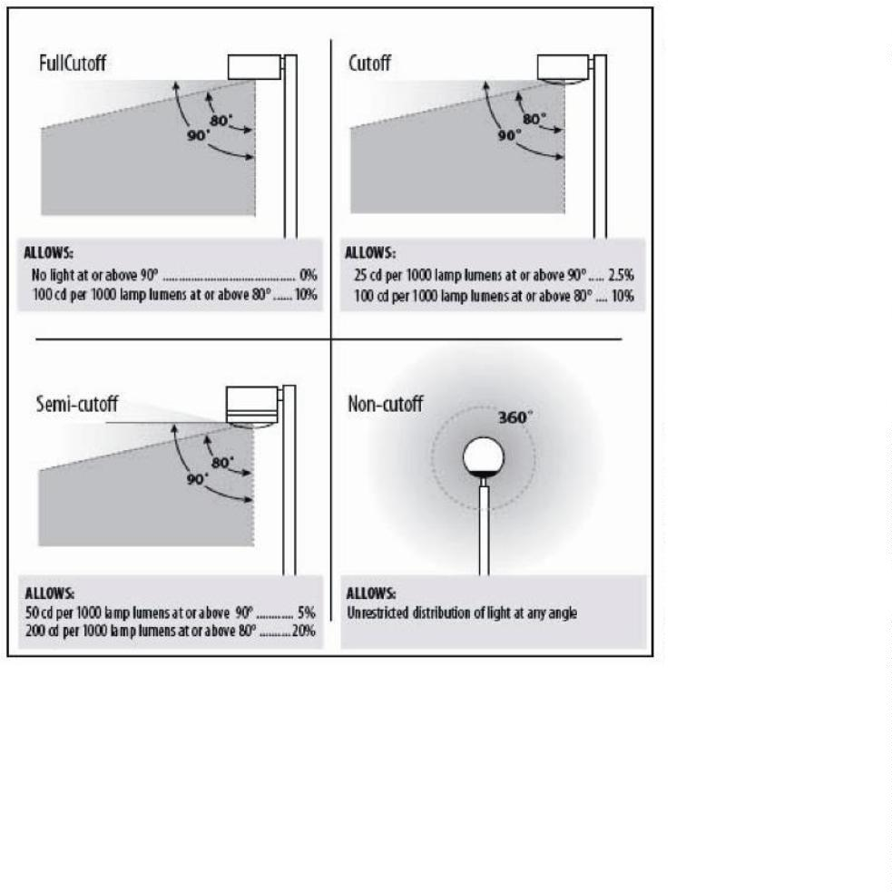

PLAN RASVJETE OPĆINE GORNJA STUBICA - TEKSTUALNI DIO
Internet stvari (IoT) kako bi se optimizirala učinkovitost gradskog poslovanja i usluga i povezanost
s građanima. Napredni sustav upravljanja, u smislu ovoga Pravilnika, mora biti zasnovan na
otvorenim standardima koji omogućavaju povezivanje i integraciju sustava u veće platforme
namijenjene »Smart city« konceptu. Za uključenje u napredni sustav upravljanja, u smislu ovoga
Pravilnika, smatra se da svjetiljke trebaju biti opremljene programibilnim upravljačkim uređajem
(driver) koji ima mogućnost kreiranja autonomnih scena raznih razina u više koraka, mogućnost
regulacije svjetlosnog toka daljinskom kontrolom razina osvijetljenosti (ili snage) dodavanjem
nadglednika (controller), odnosno biti spremne za sustav Internet stvari (IoT ready) s opcijom
samostalnog GPS pozicioniranja.
onečišćujuće svjetlo (u daljnjem tekstu: OS) (pollutant light) je onaj dio ukupnog svjetlosnog
toka svjetiljke (ULOR) koji se isijava iznad horizontale prema nebu u odnosu na ukupni svjetlosni
tok (vidi Prilog I. točku B. Pravilnika o zonama rasvijetljenosti, dopuštenim vrijednostima
rasvjetljavanja i načinima upravljanja rasvjetnim sustavima).
provalno svjetlo (u daljnjem tekstu: PS) (light trespass) je onaj dio svjetlosnog toka (DLOR)
koji rasvjetljava prostor između korisnog svjetla i horizontale obzorja svjetiljke i koji zahvaća
površinu u susjedstvu koja nije u vlasništvu investitora rasvjete (vidi Prilog I. točku B. Pravilnika o
zonama rasvijetljenosti, dopuštenim vrijednostima rasvjetljavanja i načinima upravljanja rasvjetnim
sustavima).
rasipno svjetlo (u daljnjem tekstu: RS) (spill light) je onaj dio svjetlosnog toka svjetiljke (DLOR)
koji rasvjetljava prostor između korisnog svjetla i horizontale obzorja svjetiljke za koje ne postoji
namjera rasvjetljavanja (vidi Prilog I. točku B. Pravilnika o zonama rasvijetljenosti, dopuštenim
vrijednostima rasvjetljavanja i načinima upravljanja rasvjetnim sustavima).
sjaj neba (sky glow) je osvijetljenost noćnog neba koja nastaje kao posljedica širenja svjetla bilo
od svjetiljki koje emitiraju izravno prema gore ili se odbijaju od zemlje. Svjetlost se raspršuje na
molekulama prašine i plinova u atmosferi, stvarajući blistavu pozadinu. Nebeski sjaj je vrlo
promjenjiv i ovisan je o neposrednim vremenskim uvjetima, količini prašine i plina u atmosferi,
količini svjetlosti usmjerenoj prema nebu i smjeru iz kojeg se gleda. Sjaj neba mjeri se u
magnitudama po kvadratnoj lučnoj sekundi. Sastoji se od dvije zasebne komponente i to:
–
prirodna osvijetljenost neba – onaj dio sjaja neba koji se može pripisati zračenju nebeskih izvora
i svjetlosnih procesa u Zemljinoj gornjoj atmosferi i
osvijetljenost neba uzrokovana ljudskim djelovanjem – onaj dio osvijetljenosti neba koji se može
–
pripisati djelovanju čovjeka u smislu postave izvora zračenja (npr. umjetna vanjska rasvjeta),
uključujući zračenje koje se emitira izravno prema gore i zračenje koje se odražava s površine
Zemlje.
sustav upravljanja rasvjetom je automatizirani sustav koji omogućuje upravljanje s povezanom
rasvjetom, a omogućuje upravljanje intenzitetom, vremenom uključivanja-isključivanja i vremenima
promjene intenziteta te definiranje dinamičkih scena rasvjete; u slučaju korištenja RGB ili RGBW
svjetiljka omogućuje i vremensko definiranje promjena boja i intenziteta rasvjete.
svjetiljka je električna naprava (nepokretna ili prenosiva) koja ima ugrađen jedan ili više izvora
svjetlosti, a namijenjena je emisiji, usmjeravanju ili filtriranju svjetla.
svjetlosna refleksija je dio svjetlosti koje je napustilo površinu koja se rasvjetljava, a koji je po
intenzitetu manji za iznos apsorbirane svjetlosti rasvijetljene površine.
6

PLAN RASVJETE OPĆINE GORNJA STUBICA - TEKSTUALNI DIO
svjetlosni sustav je električni sklop sastavljen od jednog ili više izvora svjetlosti i uređaja koji
omogućuju da taj izvor emitira svjetlost te u ovisnosti o vrsti svjetlosti može biti:
–
svjetlosni sustav koji emitira svijetlost vidljivog dijela spektra iz područja od 380 do 780 nm (RGB
sustav)
–
svjetlosni sustav koji kombinira svijetlost vidljivog dijela spektra iz područja od 380 do 780 nm
(RGB izvore svjetlosti) i bijelu svijetlost (RGBW sustav) i
–
svjetlosni sustav koji kombinira svijetlost vidljivog dijela spektra iz područja od 380 do 780 nm
(RGB izvore svjetlosti) i monokromatsku ambra svjetlost (RGBA sustav).
ukupno proizvedeni svjetlosni tok svjetiljke LOR (Light Output Ratio) je ukupno proizvedeni
svjetlosni tok svjetiljke koji se dijeli na ULOR i na DLOR
–
ULOR (Upward Light Output Ratio) predstavlja dio svjetlosnog toka kojeg svjetiljka isijava iznad
horizontale u odnosu na ukupni svjetlosni tok svjetiljke. Podrazumijeva se da je svjetiljka montirana
prema tvorničkim parametrima
–
ULORinst (Upward Light Output Ratio installed) predstavlja dio svjetlosnog toka kojeg na
drugačiji način montirana svjetiljka u odnosu na tvorničke parametre isijava iznad horizontale u
odnosu na ukupni svjetlosni tok svjetiljke
–
DLOR (Downward Light Output Ratio) predstavlja dio svjetlosnog toka kojeg svjetiljka isijava
ispod horizontale u odnosu na ukupni svjetlosni tok svjetiljke. DLOR se dijeli na korisno svjetlo
(KS), RS i na provalno svjetlo PS.
Primjer korisne rasvjete i štetne, odnosno neželjene komponente kod tipične svjetiljke vanjske
rasvjete:
Slika 3 Korisno i štetno svjetlo javne rasvjete
7
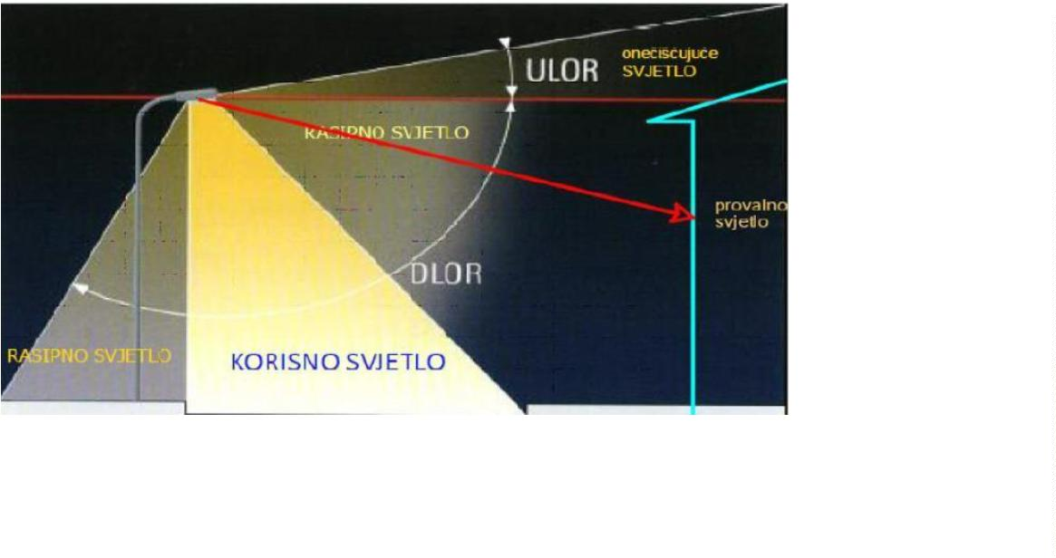

PLAN RASVJETE OPĆINE GORNJA STUBICA - TEKSTUALNI DIO
Slika 4 Opis svjetlotehničkih veličina
Kandela (cd) – intenzitet svjetla kojega daje neki izvor svjetla, izražava se u kandelama [cd]. Ovo
je osnovna jedinica količine svjetla. Nekada se kandelama izražavala količina svjetla proizašla iz
plamena svijeće. SI sustav mjera, definira kandelu kao svjetlosni intenzitet na danoj udaljenosti, za
izvor monokromatske radijacije vala frekvencije 540 x 1012 Hz, a koji ima polarni intenzitet u tom
smjeru 1/683 W/sr (Watt / steradijan).
Lumen (lm) – Jedinica svjetlosnog toka nekog izvora svjetla. Točkasti izvor od jedne kandele,
proizvesti će svjetlosni tok od 1 lumena kroz prostorni kut od jednog steradijana (kugla ima ukupnu
površinu do 4π steradijana. Stoga točkasti izvor od jedne kandele ima ukupni svjetlosni tok od 4π
ili 12,57 lumena). Općenito se može reći da je lumen količina svjetla emitirana iz nekog izvora pri
određenom intenzitetu.
Iluminacija (rasvjetljenost) (lx) – ili razina iluminacije je definirana kao količina svjetla koja padne
na određenu površinu. SI jedinica za iluminaciju jest lux (lx), što odgovara jednom lumenu na
kvadratni metar. Imperijalna mjera je footcandela što odgovara jednoj kandeli po kvadratnoj stopi.
Iluminacija se opisuje inverznim kvadratnim zakonom. Prema tom zakonu rasvijetljenost neke
površine se smanjuje direktno proporcionalno kvadratu udaljenosti.
Luminacija (svjetlina) (cd/m²) – Svjetlina objekta ovisi o karakteristikama materijala od kojega je
izgrađen (reflektivna svojstva). Budući svjetlina predstavlja odbijenu komponentu svjetla, objekt se
u ovom slučaju ponaša kao novi izvor svjetla. Postoji izravni odnos između svjetline gledanog
objekta i rezultantne rasvijetljenosti slike koja padne na rožnicu promatračevog oka. Jedinica za
svjetlinu je kandela / m2.
8
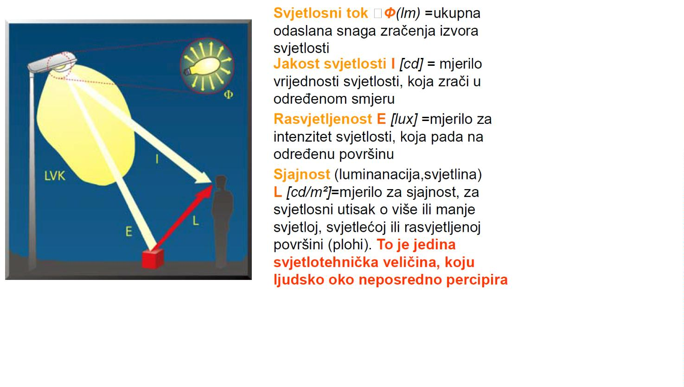

PLAN RASVJETE OPĆINE GORNJA STUBICA - TEKSTUALNI DIO
4
.
DEFINIRANJE ZONA RASVIJETLJENOSTI
S obzirom na sadržaj, aktivnosti i kriterije, određene su i razgraničene sljedeće zone rasvijetljenosti:
-
-
-
-
-
E0 – područja prirodne rasvijetljenosti,
E1 – područja tamnog krajolika,
E2 – područja niske ambijentalne rasvijetljenosti,
E3 – područja srednje ambijentalne rasvijetljenosti i
E4 – područja visoke ambijentalne rasvijetljenosti.
Razgraničenje površina iz stavka 1. ovog članka određeno je na kartografskom prikazu br. 1.
“Zone rasvijetljenosti” mj. 1:25.000.
Zona E0 uvijek mora biti okružena zonom E1. Sva rasvjeta koja se nalazi u zonama E0 i E1 mora
biti popisane u planu rasvjete i posebno navedena.
U zonama E0 i E1 nije dopuštena upotreba dekorativne rasvjete kao ni krajobrazne rasvjete, nego
je ona samo dopuštena u zonama E2, E3 i E4. Upotreba dekorativne i krajobrazne rasvjete u
zonama E0 i E1 je dopuštena u iznimnim slučajevima.
Zona E0 - Područja prirodne rasvijetljenosti
-
-
-
-
Blizine većih profesionalnih zvjezdarnica
Parkovi tamnog neba
Prirodna područja otvorenog prostora
Područja prirode izvan granica naselja važna za očuvanje divljih vrsta osjetljivih na
svjetlosno onečišćenje, s osobitim naglaskom na strogo zaštićene vrste
Zaštićena područja – Strogi rezervati, posebni rezervati te zone stroge i usmjerene zaštite
unutar parkova prirode i nacionalnih parkova
-
-
-
Skloništa divljih vrsta
Dijelovi krajobraza i krajobrazne infrastrukture.
Kriteriji za zonu E0 su:
-
Područja gdje vanjska rasvjeta ozbiljno i negativno utječe na prirodno okruženje. Utjecaji
uključuju ometanje bioloških ciklusa flore i faune i/ili onemogućavanje ljudima u uživanju i
uvažavanju prirodnog okoliša. Ljudska aktivnost je podređena prirodi. Vizura ljudi i korisnika
prilagođena je mraku i očekuju da će vidjeti malo ili nimalo svjetla.
Prirodna područja otvorenog prostora -šumska područja; livade i pašnjaci; prirodna i
umjetna vodena tijela – npr. rijeke, jezera, bare, lokve, bazeni za navodnjavanje, ribnjaci
važni za očuvanje ptica.
Područja oko važnih podzemnih skloništa za šišmiše (najmanje 100 m) – koridori kretanja
od skloništa prema lovnim staništima nisu osvijetljeni; zeleni mostovi s gornje strane i
najmanje 300 m sa svake strane ulaza zelenog mosta važni za migraciju strogo zaštićenih
vrsta i njihovog plijena; prijelazi za divlje životinje.
-
-
-
-
Čitavo područje strogog rezervata.
Posebni rezervati u slučajevima kada vanjska rasvjeta narušava svojstva zbog kojih su
proglašeni.
-
-
-
Područja stroge i usmjerene zaštite unutar parkova prirode i nacionalnih parkova, osim ako
posebnim propisom kojim se uređuje zaštita i očuvanju zaštićenih područja nije predviđeno
drugačije.
Dijelovi krajobraza u naseljima važni za očuvanje divljih vrsta osjetljivih na svjetlosno
onečišćenje s osobitim naglaskom na strogo zaštićene vrste (neosvijetljeni dijelovi velikih
parkova i perivoja koji se nastavljaju na rijeke, jezera, potoke itd.).
Dijelovi krajobrazne infrastrukture koji omogućuju očuvanje značajnih i karakterističnih
obilježja krajobraza, koja su temeljem svoje linearne ili kontinuirane strukture ili funkcije
bitna za migraciju, širenje i genetsku razmjenu divljih vrsta osjetljivih na svjetlosno
onečišćenje (ptice, šišmiši, oprašivači itd.).
-
Kada nije potrebna, rasvjetu treba ugasiti.
9

PLAN RASVJETE OPĆINE GORNJA STUBICA - TEKSTUALNI DIO
Zona E1 - Područja tamnog krajolika
-
-
-
-
-
Ruralna i urbana područja i područja s ograničenom noćnom aktivnosti
Građevine unutar prirodnih područja otvorenog prostora
Međumjesne lokalne prometnice uglavnom nerasvijetljene
Zaštićena područja izvan granica naselja osim zaštićenih područja u E0
Zaštićena područja unutar granica naselja važna za strogo zaštićene vrste ukoliko su u
području naselja ključna staništa i skloništa unutar naselja
-
Skloništa i staništa divljih vrsta osjetljivih na svjetlosno onečišćenje unutar naselja.
Kriteriji za zonu E1 su:
-
Područja gdje vanjska rasvjeta negativno utječe na floru i faunu ili bitno remeti karakter
područja.
-
Ruralna i urbana područja s ograničenom noćnom aktivnosti izvan granica naselja važna
za divlje vrste osjetljive na svjetlosno onečišćenje s osobitim naglaskom na strogo zaštićene
vrste ukoliko su u području ključna staništa i skloništa izvan naselja vezano uz aktivnost
ljudi.
-
Dijelovi ruralne i urbane zelene/krajobrazne infrastrukture koji omogućuju očuvanje
značajnih i karakterističnih obilježja krajobraza, koja su temeljem svoje linearne ili
kontinuirane strukture ili funkcije bitna za migraciju, širenje i genetsku razmjenu divljih vrsta
osjetljivih na svjetlosno onečišćenje (ptice, šišmiši, oprašivači itd.).
-
-
Građevine u područjima izvan naselja s ograničenom ljudskom aktivnosti unutar prirodnih
područja otvorenog prostora.
Skloništa divljih vrsta osjetljivih na svjetlosno onečišćenje unutar naselja nisu izravno
osvijetljena i osigurani su tamni koridori kretanja prema ključnim staništima (prehrana,
pijenje vode, migracije) uz poštivanje izbjegavanja izravnog osvjetljavanja izlaza iz skloništa
te ostavljanja tamnog koridora između skloništa i lovnog staništa.
-
-
Vizura stanovnika i korisnika je prilagođena razinama slabe rasvijetljenosti. Vanjska
rasvjeta se može koristiti za sigurnost i ugođaj, ali nije nužno jednolično ili kontinuirano.
U svjetlostaju, većinu rasvjete treba ugasiti ili smanjiti sukladno opadanju razine aktivnosti.
Zona E2 - Područja niske ambijentalne rasvijetljenosti
-
-
-
-
-
Građevinska područja naselja
Rezidencijalne zone
Zaštićena područja osim dijelova koji su u zonama E0 i E1
Zone korištenja unutar parkova prirode i nacionalnih parkova
Zaštićena područja unutar granica naselja.
Kriteriji za zonu E2 su:
-
Područja ljudske aktivnosti u kojima je vizura ljudi i korisnika prilagođena umjerenim
rasvijetljenosti.
-
Zona korištenja unutar naselja koja se nalaze u parkovima prirode i nacionalnim parkovima
vezano uz sigurnost na cestama i javnu rasvjetu i ostala zaštićena područja unutar granica
naselja vezano uz sigurnost na cestama i javnu rasvjetu.
Vanjska rasvjeta može biti tipski korisna za sigurnost i ugođaj, ali nije nužno ujednačeno ili
kontinuirano.
-
-
U svjetlostaju, vanjska rasvjeta se može ugasiti ili smanjiti sukladno opadanju razine
aktivnosti.
Zona E3 - Područja srednje ambijentalne rasvijetljenosti
-
-
-
Industrijske i trgovačke zone kao izdvojena građevinska područja izvan naselja
Industrijske i trgovačke zone unutar naselja
Prometna infrastruktura.
10

PLAN RASVJETE OPĆINE GORNJA STUBICA - TEKSTUALNI DIO
Kriteriji za zonu E3 su:
-
Područja ljudske aktivnosti u kojima je vizura ljudi i korisnika prilagođena umjerenim do
srednje jakim razinama rasvijetljenosti.
-
Javne prometnice za motorna vozila kao dio prometne infrastrukture unutar i izvan
građevinskog područja naselja izuzev prometnica obuhvaćenih zonom rasvijetljenosti E2 u
građevinskim područjima naselja i zonama E0 i E1.
-
-
Vanjska rasvjeta je općenito potrebna za sigurnost, ugođaj, udobnost i često je jednolična
i/ili kontinuirana.
U svjetlostaju, vanjska rasvjeta se može ugasiti ili smanjiti sukladno opadanju razine
aktivnosti.
Zona E4 - Područja visoke ambijentalne rasvijetljenosti
-
Urbana područja komercijalnog karaktera s visokim stupnjem noćne aktivnosti.
Kriteriji za zonu E4
-
-
-
Područja ljudske aktivnosti u kojima je vizura ljudi i korisnika prilagođena umjereno visokim
razinama rasvijetljenosti.
Vanjska rasvjeta je općenito potrebna za sigurnost, ugođaj, udobnost i često je jednolična i
/
ili kontinuirana.
U svjetlostaju, rasvjeta se može smanjiti u većini područja kako se razina aktivnosti
smanjuje.
Kriteriji za određivanje zona rasvijetljenosti temeljeni su i u skladu s:
-
Prostornim planom uređenja Općine Gornja Stubica, "Službeni glasnik Krapinsko-zagorske
županije“ broj 14/04, 6/12, 36/15, 11/21 i 6/20
11

PLAN RASVJETE OPĆINE GORNJA STUBICA - TEKSTUALNI DIO
U tablici u nastavku navedeni su kriteriji definiranja zona rasvijetljenosti:
Kriterij prema drugim
podlogama
Zona
Kriteriji prema prostornim planovima
-
područja Nature 2000
prema direktivi o
staništima na području
Općine Gornja Stubica:
-
ostale površine unutar područja Općine Gornja
E0
Stubica:
-
šuma gospodarske namjene
-HR2000583 - Medvednica
-HR2001190 - Židovske
jame
-
ostale površine unutar područja Općine Gornja
Stubica:
E1
-
-
ostala obradiva tla (P3)
ostalo poljoprivredno tlo, šume i šumsko zemljište
-
građevinska područja naselja (mješovita namjena)
-
gospodarska namjena – ugostiteljsko turistička:
-
T2 – kamp, bungalovi
E2
- sportsko rekreacijska namjena
-
-
-
površine infrastrukturnih sustava (IS1)
groblje (+)
nerazvrstane prometnice
-
-
-
gospodarska namjena – proizvodna:
I1 – pretežito industrijska
I2 – pretežito zanatska
E3
E4
- gospodarska namjena – poslovna:
-
K1 – pretežno trgovačka
-
sav važniji cestovni promet na području Općine
Gornja Stubica (postojeći i planirani)
-
12


PLAN RASVJETE OPĆINE GORNJA STUBICA - TEKSTUALNI DIO
5
. TERMINSKI PLAN RADA RASVJETE
Ovim se Odredbama propisuje terminski plan rasvjete te izuzeća s obzirom na način i uvjete
upravljanja rasvjetljavanjem.
Rasvjeta se mora paliti sa zalaskom sunca, te se mora ugasiti do zore. Pravilnikom o zonama
rasvijetljenosti, dopuštenim vrijednostima rasvjetljavanja i načinima upravljanja rasvjetnim
sustavima (NN br. 128/20) definiran je svjetlostaj koji predstavlja vremenski period noći za čijeg
trajanja se vanjska rasvjeta gasi ili smanjuje na propisanu odgovarajuću razinu. Intenzitet rasvjete
se mora smanjiti na način da se zadovolje maksimalne vrijednosti horizontalne i vertikalne
rasvijetljenosti kao i maksimalnu razinu luminancije na površinama građevina.
5
.1. VANJSKA RASVJETA
Vanjska rasvjeta koja se koristi za rasvjetljavanje okoliša, a uključuje cestovnu, javnu, dekorativnu,
krajobraznu, prigodnu te rasvjetu za zaštitu i oglasne ploče.
U zonama E0, E1, E2, E3 i E4 predviđen je svjetlostaj minimalno od 00:00 do 4:00 sata. Vrijeme
trajanja svjetlostaja može biti duže od navedenih vremena, ovisno o namjeni površine koja se
osvjetljuje.
Sve svjetiljke smiju raditi sa režimom da se intenzitet smanjuje prije navedenih vremena, te isto
tako da svjetiljke rade sa smanjenim intenzitetom nakon kraja svjetlostaja.
5
.2. DEKORATIVNA RASVJETA, SVJETLOSNE INSTALACIJE I/ILI SKULPTURE
Dekorativna rasvjeta dopuštena je samo u zonama E2, E3, E4.
Udio svjetlosnog toka rasvjetnih tijela dekorativne rasvjete iznad horizontalne ravnine može biti i
veći od 0,0 % uz uvjet da je svjetlost usmjerena prema građevini i ne izlazi iz gabarita osvjetljavanja.
U slučajevima specifičnog oblika građevine ili dijela građevine kojeg se želi osvijetliti, a kojeg nije
moguće drukčije osvijetliti, dozvoljeno je da svjetlosni tok (do deset posto) ne završava na
građevini.
Maksimalna srednja vrijednost svjetline površine dekorativne rasvjete ne smije prelaziti propisane
vrijednosti definirane tablicom:
Tablica 1. maksimalne razine svjetline (luminancije) na površinama građevina
Granične vrijednosti rasvijetljenosti na otvorima građevina koje se rasvjetljavaju dekorativnom
rasvjetom moraju udovoljiti vrijednostima definiranima u tablici:
Tablica 2. maksimalne razine vertikalne rasvijetljenosti (PS) na otvorima (vrata, prozori) susjednih
građevina
Dekorativna rasvjeta mora biti izvedena s mogućnošću reguliranja intenziteta unutar područja od
1
00 do 0 %.
Za vrijeme svjetlostaja intenzitet dekorativne rasvjete se mora smanjiti za najmanje 50 % početnog
intenziteta ili ugasiti. Iznimno više od 50% ako se dekorativna rasvjeta koristi kao dio javnih priredbi
(do jedan sat po završetku javne priredbe).
13
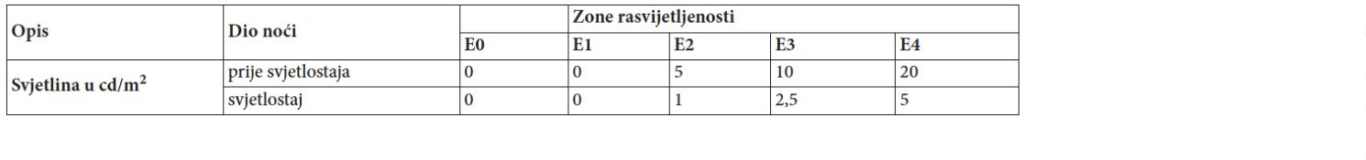


PLAN RASVJETE OPĆINE GORNJA STUBICA - TEKSTUALNI DIO
Ovisno o tipu građevine, vrsti i boji podloge moguće je koristiti svjetiljke sa statičkom ili dinamičkom
koreliranom temperaturom boje. Za dekorativnu rasvjetu moguće je koristiti sustav s promjenjivom
temperaturom boje i RGB, RGBW i RGBA.
Za svjetlosne instalacije i/ili skulpture vrijede ista pravila kao i za dekorativnu rasvjetu.
5
.3. KRAJOBRAZNA RASVJETA
Krajobrazna rasvjeta dopuštena je samo u zonama E2, E3, E4.
Udio svjetlosnog toka rasvjetnih tijela krajobrazne rasvjete iznad horizontalne ravnine može biti i
veći od 0,0 % uz uvjet da svjetlost usmjerena prema zelenilu ili raslinju ne izlazi iz gabarita
osvjetljavanja.
Kod novo realiziranih projekata pejzažne arhitekture širina toka projektirane rasvjete ne smije
izlaziti iz gabarita očekivanog rasta zelenila ili raslinja u vremenu od najmanje 50 % životnog vijeka
trajanja postavljene svjetiljke.
Za gabarit zelenila ili raslinja uzima se u obzir kad biljka dosegne svoj razvojni maksimum na
godišnjoj razini (cvjetanje u proljeće). Krajobrazna rasvjeta bjelogoričnog bilja koje tokom zime
ostaje bez vlastitog pokrova, u zimskom periodu mora biti isključena.
Maksimalna vrijednost vertikalne rasvijetljenosti površine krajobrazne rasvjete iznosi 20 lx u
naseljenim područjima i 8 lx u nenaseljenim područjima.
Krajobrazna rasvjeta mora biti izvedena s mogućnošću reguliranja intenziteta unutar područja od
1
00 do 0 %. Za vrijeme svjetlostaja krajobrazna se rasvjeta mora ugasiti. Iznimno u vrijeme
svjetlostaja krajobrazna rasvjeta ne mora biti ugašena ako se koristi kao dio javnih priredbi (do
jedan sat po završetku javne priredbe).
Ovisno o vrsti zelenila ili raslinja moguće je koristiti svjetiljke sa statičkom, dinamičkom ili RGBW,
RGBA i RGB koreliranom temperaturom boje do 2200 K.
5
.4. PRIRODNA VODNA TIJELA
Nije dozvoljeno rabiti svjetlosne snopove bilo kakve vrste ili oblika usmjerene prema prirodnom
vodnom tijelu.
Iznimno se dozvoljava korištenje svjetlosnih snopova bilo kakve vrste ili oblika usmjerene prema
vodnom tijelu u slučajevima kada se isti koriste:
-
kao rasvjeta nepokretnog kulturnog dobra kad su prirodna vodna tijela dio nepokretnog
kulturnog dobra i to dio: grada, naselja, građevine ili njezin dio s okolišem, element
povijesne opreme naselja, dio arheološkog nalazišta, krajolik ili njegov dio koji sadrži
povijesno karakteristične strukture, dio vrtova, perivoja i parkova
-
-
kao privremena umjetnička instalacija na vodi ili u vodi uz vremensko ograničenje trajanja
koje se određuje odlukom Općine
za potrebe priredbi ili velikih događaja u vremenu održavanja istih (zabave, koncerti i sl.)
najranije jedan sat prije i najkasnije jedan sat nakon završetka priredbe.
Maksimalna vrijednost rasvijetljenosti površine iznosi 20 lx u naseljenim područjima i 8 lx u
nenaseljenim područjima ako se koriste neka od gore navedenih izuzeća
Cestovna i javna rasvjeta uz prirodna vodna tijela svojim usmjerenim i izlaznim tokom svjetlosti na
vodenoj površini mora emitirati svjetlost manju od emisija propisanih u tablici:
Tablica 3. maksimalna vrijednost srednje horizontalne rasvijetljenosti vodnih površina uzrokovana
cestovnom rasvjetom
14
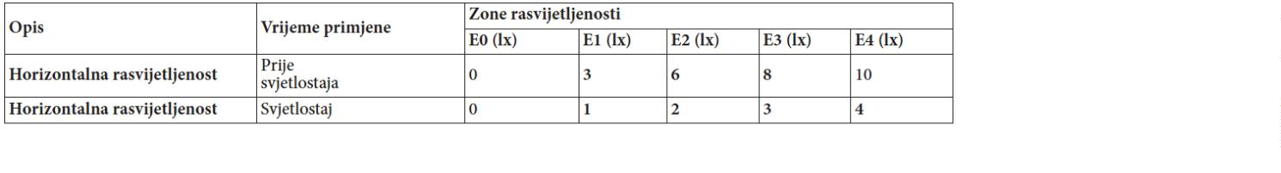

PLAN RASVJETE OPĆINE GORNJA STUBICA - TEKSTUALNI DIO
Za vrijeme svjetlostaja intenzitet rasvjete mora se smanjiti na najmanje 30 % početnog intenziteta
ili ugasiti. Iznimno za vrijeme svjetlostaja može biti i više od 30 % početnog intenziteta ako se
rasvjeta koristi kao dio javnih priredbi (do jedan sat po završetku javne priredbe).
5
.5. CESTOVNA RASVJETA I RASVJETA DRUGIH PROMETNIH POVRŠINA
Cestovna rasvjeta podrazumijeva rasvjetu javnih cesta i nerazvrstanih cesta sukladno posebnim
propisima kojima se uređuju ceste i komunalno gospodarstvo.
Rasvjeta drugih prometnih površina odnosi se na sve prometne površine sukladno posebnom
propisu kojim se uređuju ceste i komunalno gospodarstvo.
Svrha cestovne rasvjete i rasvjete drugih prometnih površina je stvaranje uvjeta koji sudionicima u
prometu osiguravaju dobru vidljivost i preglednost svih mogućih zapreka i detalja u cilju smanjenja
opasnosti i rizika od nesreća i povećanja sigurnosti pri kretanju.
U sustavima rasvjete koja se koristi za rasvjetljavanje cesta i drugih prometnih površina moraju se
primjenjivati samo ekološki prihvatljive svjetiljke čija je emisija svjetlosti u skladu s uvjetima
propisanim Zakonom o zaštiti od svjetlosnog onečišćenja („Narodne novine“ broj 14/19) i čiji udio
svjetlosnog toka iznad horizontalne ravnine instalirane svjetiljke mora biti u skladu s prikazanom
tablicom u nastavku uz maksimalnu koreliranu temperaturu boje do najviše 3000K. Iznimno od u
zaštićenim područjima za rasvjetljavanje cesta i drugih prometnih površina moraju se primjenjivati
samo ekološki prihvatljive svjetiljke čija je emisija svjetlosti u skladu s uvjetima propisanim
Zakonom o zaštiti od svjetlosnog onečišćenja („Narodne novine“ broj 14/19) i čiji udio svjetlosnog
toka iznad horizontalne ravnine instalirane svjetiljke mora biti u skladu sa prikazanom tablicom u
nastavku uz maksimalnu koreliranu temperaturu boje do najviše 2200 K i G indeks ≥ 2.
Tablica 4. maksimalni udio svjetlosnog toka iznad horizontalne ravnine instalirane svjetiljke (ULORinst –
Upward Light Output Ratio installed)
Cestovna rasvjeta i rasvjeta drugih prometnih površina mora udovoljavati zahtjevima važeće norme
za cestovnu rasvjetu kojima se definiraju smjernice za odabir razreda rasvjete, zahtijevana
svojstva, proračun svojstava, metode mjerenja svojstava rasvjete i pokazatelji energetskih
svojstava rasvjete. U ovisnosti o prometnoj razini ceste, količini i gustoći prometa, razini prometnog
opterećenja, jednosmjernog odnosno dvosmjernog prometa i razini opremljenosti ceste
prometnom signalizacijom uz uvažavanje svih sudionika u prometu uključujući motocikliste,
bicikliste i pješake u noćnom režimu definiraju se maksimalne vrijednosti horizontalne
rasvijetljenosti cestovne rasvjete i rasvjete prometnih površina.
Kvalitetu određenog sustava cestovne rasvjete određuju tehnička svojstva i kvaliteta izvora
svjetlosti, svjetiljke i površine kolnika.
Vrijednosti srednje horizontalne rasvijetljenosti cestovne rasvjete i rasvjete drugih prometnih
površina predstavljaju granične vrijednosti koje se ne smiju prekoračiti.
Tablica 5. maksimalne vrijednosti srednje horizontalne rasvijetljenosti javnih prometnica s motornim
prometom
15
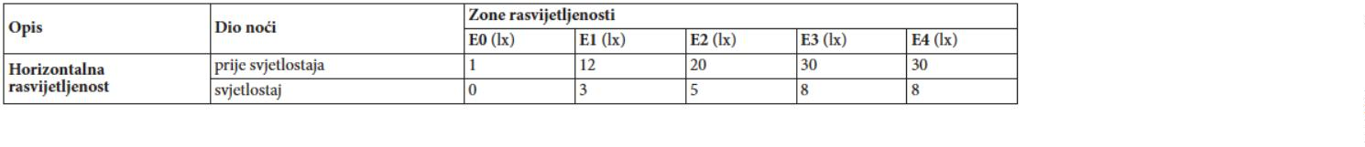

PLAN RASVJETE OPĆINE GORNJA STUBICA - TEKSTUALNI DIO
Za prometne površine koje su u funkciji odvijanja pješačkog prometa (pješačke staze, otoci i zone),
biciklističkog prometa (biciklističke trake i staze), zaustavne trake i parkirališta uz prometnicu,
maksimalne vrijednosti rasvijetljenosti prikazane su tablicom:
Tablica 6. maksimalne vrijednosti srednje horizontalne rasvijetljenosti pješačkih i biciklističkih staza na
nogostupima, zaustavnim trakama i parkiralištima uz cestu
Maksimalna vrijednost srednje horizontalne rasvijetljenosti za prometne površine u funkciji
pješačkog prometa uz željeznički i tramvajski promet iznosi 20 lx.
Maksimalne vrijednosti za rasvijetljenost parkirališnih površina s obzirom na gustoću prometa,
odnosno namjenu parkirališne površine, prikazane su tablicom:
Tablica 7. maksimalne vrijednosti srednje horizontalne rasvijetljenosti parkirališnih površina
Svjetlostaj na parkirališnim površinama vezan je na namjenu i radno vrijeme objekta/centra i traje
u periodu od jednog sata nakon zatvaranja i jednog sata prije otvaranja objekta/centra.
Rasvjeta pješačkih prijelaza smatra se sigurnosnom rasvjetom u skladu s propisom kojim se
uređuje sigurnost na cestama.
Svjetiljka kojoj je isključiva namjena rasvjeta pješačkog prijelaza mora imati takav optički blok da
rasvjetljava samo pješački prijelaz. Svjetiljka mora biti izvedena na način da ima osiguranu
regulaciju uključenja i potrebnog trajanja rasvjetljavanja. Rasvijetljenost se mora smanjiti na
najmanje 40% vrijednosti kada nema pješaka u zoni pješačkog prijelaza.
Vrijeme trajanja rasvjetljavanja pješačkih prijelaza mora osigurati siguran prijelaz korisnika preko
pješačkog prijelaza.
Maksimalne vrijednosti vertikalne rasvijetljenosti za pješačke prijelaze prikazane su tablicom:
Tablica 8. maksimalne razine vertikalne rasvijetljenosti pješačkih prijelaza
Svjetiljke u novim i/ili rekonstruiranim sustavima cestovne rasvjete i rasvjete drugih prometnih
površina moraju imati ugrađen upravljački uređaj koji regulira razinu (smanjenje) rasvjete.
Smanjenje rasvjete počinje u sredini noći (početak svjetlostaja).
Za vrijeme svjetlostaja intenzitet cestovne rasvjete i rasvjete drugih prometnih površina ne smije
biti veći od granične vrijednosti maksimalne srednje horizontalne rasvijetljenosti.
Za pješačke zone unutar luka posebnih namjena (sportske luke, marine) maksimalna vrijednost
srednje horizontalne rasvijetljenosti iznosi 8 lx. Iznimno je moguća veća vrijednost rasvijetljenosti,
ali ne viša od 20 lx pod uvjetom da se rasvjeta uključuje na senzor pokreta.
16
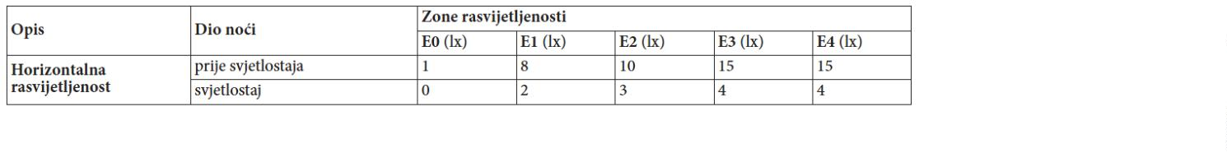
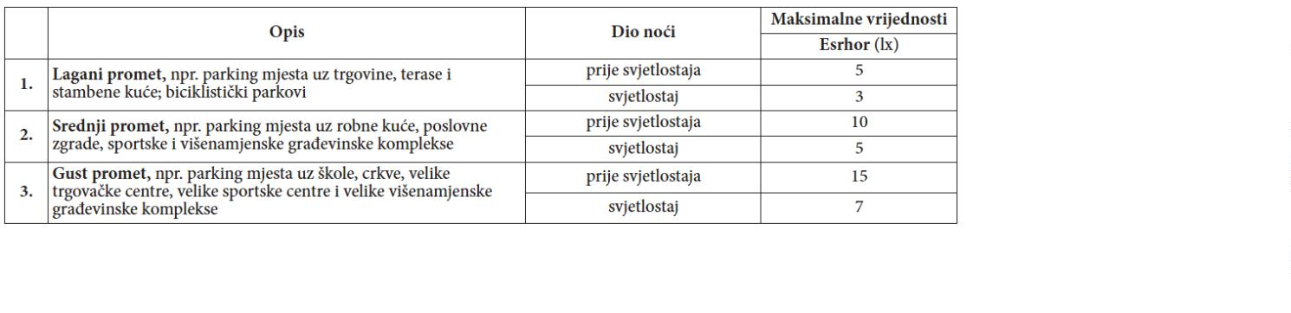
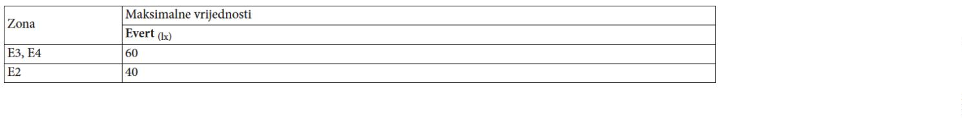

PLAN RASVJETE OPĆINE GORNJA STUBICA - TEKSTUALNI DIO
5
.6. MOSTOVI, NADVOŽNJACI I VIJADUKTI
Svjetiljke koje osvjetljavaju mostove, nadvožnjake i vijadukte moraju biti usmjerene prema površini
koja se rasvjetljava.
Ovisno o prometu i kategoriji prometa primjenjuju se pravila cestovne rasvjete.
Prijelazi za divlje životinje, kao i prilazi prijelazima za divlje životinje trebaju biti neosvijetljeni.
Gornji dio zelenih mostova i perimetar od jedan kilometar sa svake strane ulaza na zeleni most
treba ostati neosvijetljen.
5
.7. OGLASNE PLOČE
Oglasne ploče ili mediji za oglašavanje s obzirom na način rasvjetljavanja dijele se na oglasne
ploče:
-
s vanjskim svjetiljkama, obvezno postavljenim s gornje strane oglasnog panoa čiji svjetlosni
tok mora završiti na površini koja se rasvjetljava
-
-
s unutarnjim svjetiljkama i statičkom rasvjetom
s unutarnjim svjetiljkama i/ili dinamičkim prijenosom informacija, rasvjetom i promjenom
rasvjete – (velezaslon – mega display) uz uvjet da je ULOR = 0 %
Najviše dopuštene vrijednosti svjetline (luminancije) oglasnih ploča s obzirom na zone
rasvijetljenosti prikazane su tablicom:
Tablica 9. najviše dopuštene vrijednosti svjetline oglasnih ploča ili medija za oglašavanje
Za vrijeme svjetlostaja intenzitet rasvjete oglasnih ploča mora se smanjiti za najmanje 50 %
početnog intenziteta ili ugasiti.
Oglasne ploče površine veće od 20 m2 moraju biti isključene za vrijeme svjetlostaja.
Oglasne ploče postavljaju se tako da ne zaklanjaju ili smanjuju vidljivost postavljenih prometnih
znakova ili zasljepljuju sudionike u prometu ili odvraćaju njihovu pozornost u mjeri koja može biti
opasna za sigurnost prometa.
Oglasne ploče ne postavljaju se:
-
-
-
-
-
u zoni prometnih raskrižja u naseljenim mjestima i izvan naseljenih mjesta
na svim vrstama prometnica izvan naseljenih mjesta
u parkovnim dispozicijama ili općenito u šumskim područjima
u blizini vodenih tijela
u blizini važnih skloništa i staništa strogo zaštićenih vrsta osjetljivih na svjetlosno
onečišćenje
-
u zonama E0 i E1
5
.8. GRADILIŠTA INDUSTRIJSKA POSTROJENJA I SKLADIŠTA
S obzirom na zonu rasvijetljenosti u kojoj se nalaze manipulativne i radne površine koje su dio
gradilišta, industrijskog postrojenja na otvorenom, skladišta na otvorenom, propisane su referentne
vrijednosti srednje horizontalne rasvijetljenosti manipulativnih i radnih površina koje su prikazane
sljedećom tablicom:
17
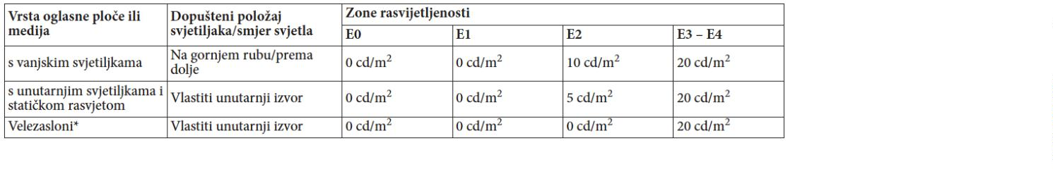

PLAN RASVJETE OPĆINE GORNJA STUBICA - TEKSTUALNI DIO
Tablica 10. referentna vrijednost srednje horizontalne rasvijetljenosti manipulativnih i radnih površina koje
su dio gradilišta, industrijskog postrojenja na otvorenom i skladišta na otvorenom [lx]
Ako tehnološki proces na nekoj mikro lokaciji s obzirom na propis iz područja zaštite na radu,
zahtijeva veću rasvijetljenost, dopuštene su više referentne vrijednosti srednje horizontalne
rasvijetljenosti. U projektu vanjske rasvjete definiraju se više vrijednosti uz naznaku propisa radi
kojega su nužne.
Ako tehnološki proces na nekoj mikro lokaciji s obzirom na propis iz područja zaštite na radu, u
periodu van obavljanja aktivnosti ne zahtijeva rasvijetljenost u skladu s gore navedenom tablicom
za vrijeme svjetlostaja intenzitet rasvjete se mora smanjiti na najmanje 50 % početnog intenziteta
ili ugasiti.
5
.9. SPORTSKE POVRŠINE I IGRALIŠTA
Površine namijenjene za sportske aktivnosti, ovisno o namjeni dijele se na rekreacijske sportske
površine i površine za profesionalna sportska događanja. Za rekreacijske sportske površine
maksimalna vrijednost srednje horizontalne rasvijetljenosti iznosi 200 lx.
Maksimalna vrijednost srednje horizontalne rasvijetljenosti površine za službena sportska
događanja iznosi 3 500 lx i primjenjuje se samo u vremenu 60 minuta prije, za vrijeme i 45 minuta
nakon događanja, osim u zoni gdje se nakon događanja nastavlja televizijski prijenos.
Obvezno je gašenje rasvjete za rekreacijske sportske površine i igrališta u skladu s Planom
rasvjete, a najkasnije do početka svjetlostaja.
Rasvjeta za rekreacijske sportske površine i igrališta, mora biti opremljena uređajem za
isključivanje rasvjete u vrijeme kako je to Planom rasvjete predviđeno.
5
.10. GRAĐEVINE POSLOVNE, TURISTIČKE I UGOSTITELJSKE NAMJENE
Maksimalna vrijednost srednje horizontalne rasvijetljenosti prometnica i površina u područjima oko
poslovnih, turističkih i ugostiteljskih građevina iznosi 30 lx u naseljenim područjima i 12 lx u
nenaseljenim područjima.
Maksimalne vrijednosti vertikalne rasvijetljenosti na otvorima (vrata, prozori) susjednih građevina
uzrokovane rasvjetom objekata propisane su te prikazane sljedećim tablicama:
Tablica 11. maksimalne razine vertikalne rasvijetljenosti (PS) na otvorima (vrata, prozori) susjednih
građevina
Tablica 12. maksimalne razine vertikalne rasvijetljenosti (PS) na otvorima (vrata, prozori) kulturnih dobara i
susjednih građevina poslovnih, turističkih i ugostiteljskih površina uz vremensko ograničenje trajanja koje
JLS i Grad Zagreb utvrđuju Planom rasvjete
18
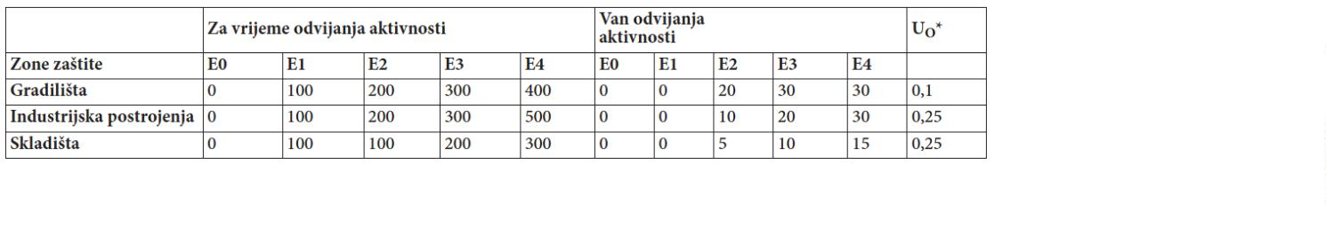
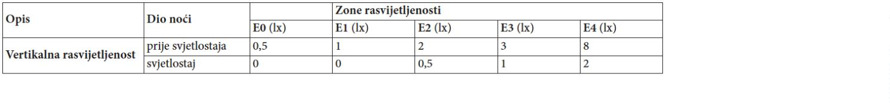
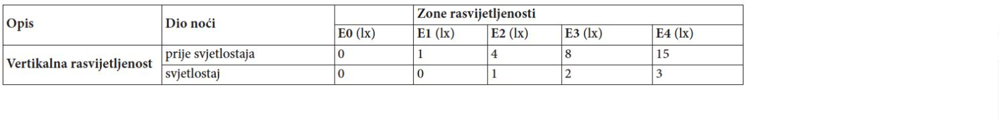

PLAN RASVJETE OPĆINE GORNJA STUBICA - TEKSTUALNI DIO
Tablica 13. maksimalne razine svjetline (luminancije) na površinama građevina
Za vrijeme svjetlostaja intenzitet rasvjete se mora smanjiti za najmanje 50 % početnog intenziteta
ili ugasiti.
Izuzeća s obzirom na način i uvjete upravljanja rasvjetljavanjem
Sportsko - rekreacijske namjene - zona E2
Kod održavanja važnijih sportskih događaja na otvorenim sportskih terenima, iznimno je moguće
prekoračiti dopuštene razine rasvijetljenosti za zonu E2.
Ugostiteljsko- turistička namjena - zona E2
Kod održavanja raznih tematskih manifestacija, festivala, promocija, priredba, zabava i koncerata,
iznimno je moguće prekoračiti dopuštene razine rasvijetljenosti za zonu E2.
Gospodarska namjena – proizvodna i poslovna - zona E3
Za planirane proizvodne namjene, ovisno o njihovom tehnološkom procesu, iznimno je moguće i
naknadno smanjiti razinu rasvijetljenosti, na zonu E2, zbog blizine naselja.
Dekorativnim svjetiljkama se za vrijeme svjetlostaja intenzitet mora smanjiti za najmanje 50%
početnog intenziteta, ili se mogu ugasiti. Iznimno intenzitet dekorativne rasvjete u vrijeme
svjetlostaja može biti i više od 50 % ako se dekorativna rasvjeta koristi kao dio javnih priredbi.
Od navedenog plana dozvoljena su sljedeća izuzeća koja nastaju zbog:
-
rasvjetljavanja proizvodnog pogona i energetskih objekata, koje je namijenjeno
proizvodnom procesu za vrijeme rada te 30 minuta prije početka i 30 minuta nakon
završetka rada, u skladu s tehnološkim procesom, radnim okolišem i propisima zaštite na
radu, pritom poštujući zabranu korištenja izvora svjetlosti bilo koje vrste usmjerenih u nebo
uklanjanja posljedica elementarnih nepogoda i pri drugim izvanrednim događajima ili
okolnostima koje mogu izazvati veće materijalne štete, ugrožavati zdravlje i živote ljudi te u
većim razmjerima narušavati okoliš
-
-
-
-
-
-
sigurnosne rasvjete, ako je njezin rad uređen propisima kojima se uređuju tehnički
sigurnosni sustavi
vojnih, obrambenih ili zaštitnih djelatnosti na područjima za potrebe obrane, zaštite,
spašavanja i pomoći od prirodnih i drugih nepogoda, određenih posebnim propisima
rasvjete za zaštitu osoba i građevina koje se štite u skladu s propisima zaštite određenih
osoba, zgrada i okoliša
signalizacije u zračnom, cestovnom, željezničkom prometu, prometu na unutarnjim vodama
i sigurnosti plovidbe, u skladu s posebnim propisima
plinske javne rasvjete
19
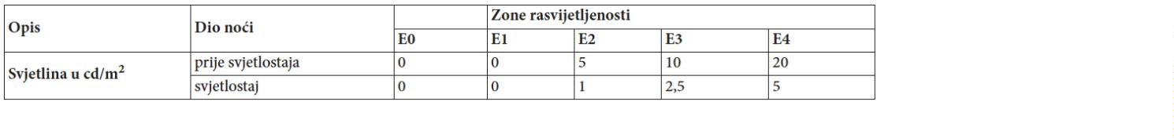

PLAN RASVJETE OPĆINE GORNJA STUBICA - TEKSTUALNI DIO
Zakonom se zabrana ne primjenjuje na privremena rasvjetna tijela i to za svjetiljke koje se koriste:
-
-
kao rasvjeta nepokretnih kulturnih dobara određenih posebnim propisom
za vrijeme pripreme, trajanja i sanacije radova na otvorenim površinama gradilišta na kojima
se, u skladu s propisima, obavlja djelatnost građenja, održavanje, sanacija, intervencija ili
drugi radovi na otvorenom
-
-
-
na javnim priredbama u vremenu održavanja priredbi ili velikih događaja (zabave, koncerti
i sl.) najranije 1 sat prije i najkasnije 1 sat nakon završetka priredbe
na sportskim igralištima, najranije 1 sat prije i najkasnije 1 sat nakon završetka sportske ili
druge manifestacije
kao dekorativna ili prigodna vanjska rasvjeta zgrada i drugih građevina te javnih površina
tijekom trajanja blagdana u razdoblju od 25. studenoga do 12. siječnja i raznih manifestacija
koje jedinice lokalne samouprave utvrđuju planom rada dekorativne ili prigodne vanjske
rasvjete, pritom poštujući zabranu korištenja svjetlosnih snopova bilo koje vrste usmjerenih
u nebo u skladu s Zakonom
-
rasvjetljavanja luka unutarnjih voda.
Tokom dana rasvjeta smije raditi u posebnim slučajevima, a to su:
-
-
Vrlo loši vremenskih uvjeta kao što su: gusta magla, jaka kiša ili snijeg i sl., odnosno kada
se radi o potrebi uključivanja rasvjete za zaštitu.
Prilikom izvođenja radova na održavanju rasvjete
20

PLAN RASVJETE OPĆINE GORNJA STUBICA - TEKSTUALNI DIO
6
. BILANCA POKRIVENOSTI
U tablici u nastavku navedene su površine zona rasvijetljenosti određenih kartografskim prikazom
br. 1. “Zone rasvijetljenosti”.
Zona
E0
Površina (ha)
1977,20
2115,23
708,96
78,20
Udio (%)
40,52 %
43,35 %
14,53 %
1,60 %
E1
E2
E3*
E4
0
0,00 %
Ukupno:
4879,59
100,00%
E3* - iz obračuna je izuzet sav važniji cestovni promet koji je prikazan na kartografskom prikazu
kao linijska zona E3
E3
,60%
E4
0.00%
1
E2
4,53%
1
E0
0,52%
4
E1
43,35%
E0
E1
E2
E3
E4
Slika 5 Bilanca pokrivenosti zona rasvijetljenosti
Na kružnom grafu, kao i u tablici primjećuje se kako je najveći udio ukupne površine u zonama E0
i E1, odnosno zone prirodne rasvijetljenosti i tamnog krajolika. Zaključujemo da na
administrativnom području Općine Gornja Stubica prevladavaju zelene površine, šume,
poljoprivredna zemljišta i ostala obradiva tla.
U nastavku je priložen tablični prikaz sa popisom važnijeg cestovnog prometa na području Općine
Gornja Stubica koji se tretira kao linijska zona E3.
21

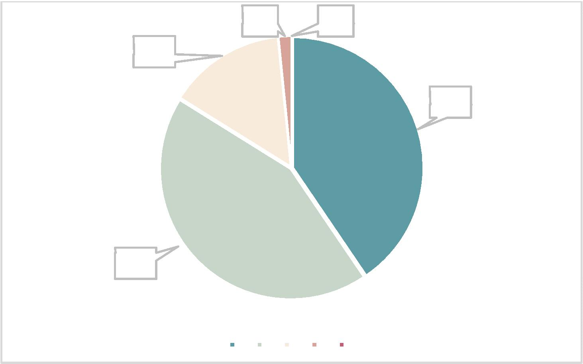

PLAN RASVJETE OPĆINE GORNJA STUBICA - TEKSTUALNI DIO
DRŽAVNE CESTE NA PODRUČJU OPĆINE GORNJA STUBICA
duljina na području
Općine Gornja
Stubica
oznaka
ceste
ukupna duljina
(km)
opis ceste
(km)
Mokrice (DC307) – Dubrava Zabočka – Bedekovčina –
Selnica – Podgrađe (DC29)
1
7,42
1,37
DC 14
DC 307
DC 29
Mokrice (DC1) – Oroslavje – Donja Stubica – Marija Bistrica
(DC29)
23,55
8,40
0,38
Novi Golubovec (DC35) – Zlatar – Marija Bistrica – Soblinec
(DC3)
4
9,78
DRŽAVNE CESTE UKUPNO:
1
0,15
ŽUPANIJSKE CESTE NA PODRUČJU OPĆINE GORNJA STUBICA
duljina na području
Općine Gornja
Stubica
oznaka
opis ceste
ceste
(km)
5,57
1,41
10,14
2,18
2,58
21,88
ŽC 2201 Dubovec (DC14/LC22078) – Banšćica (DC307)
ŽC 2223 Modrovec – Samci (DC307)
ŽC 2224 Gornja Stubica (DC307) – Karivaroš – Laz Bistrički (DC29)
ŽC 2225 Gornja Stubica (ŽC2224/LC22093) – Slani Potok
ŽC 2226 Gornja Stubica (ŽC2224) – Sekirevo Selo
ŽUPANIJSKE CESTE UKUPNO km:
LOKALNE CESTE NA PODRUČJU OPĆINE GORNJA STUBICA
duljina na području
Općine Gornja
Stubica
oznaka
opis ceste
ceste
(km)
2,39
LC 22056
Hum Bistrički (DC307) – Šagudovec
22




PLAN RASVJETE OPĆINE GORNJA STUBICA - TEKSTUALNI DIO
LC 22078
LC 22092
LC 22093
LC 22094
LC 22101
Dubovec (DC14/ŽC2201) – Hum Bistrički (DC307)
Samci (DC307 – Muzej seljačkih buna)
Samci (LC22092) – Gornja Stubica (ŽC2224)
Selnica (LC22078) – Gusakovec (DC307)
Gornja Stubica (ŽC2225 – ŽC2224)
0,25
0,80
0,86
1,93
0,39
LOKALNE CESTE UKUPNO km:
6,47
7
. MJERE ZAŠTITE POSEBNO OSJETLJIVIH PODRUČJA
Za područja prirodne rasvijetljenosti E0 nastavno su pobrojane prirodne postojeće i planirane zone
u obuhvatu Općine Gornja Stubica za koje je propisan najduži svjetlostaj, kroz cijelu godinu, od
zalaska sunca do zore.
7
.1. PODRUČJA NATURE 2000 PREMA DIREKTIVI O STANIŠTIMA NA PODRUČJU OPĆINE
GORNJA STUBICA:
-
-
HR2000583 - Medvednica
HR2001190 - Židovske jame
HR2000583 - Medvednica
Dio je europske ekološke mreže Natura 2000, koja obuhvaća područja važna za očuvanje
ugroženih biljnih i životinjskih vrsta te stanišnih tipova. Medvednica, smještena u neposrednoj
blizini Zagreba, proglašena je parkom prirode 1981. godine i prostire se na površini od 17.938
hektara. Na području Medvednice zabilježeno je 1.205 biljnih vrsta, što čini oko 23% ukupne
vaskularne flore Hrvatske. Biljni pokrov najvećim je dijelom sastavljen od bukovih šuma, a zbog
razvedenosti reljefa i raznovrsnih geoloških podloga postoji čak 12 šumskih zajednica.
Naziv stanišnog tipa
Kod (EU)
Kratak opis
Ilirske hrastovo-grabove šume Erythronio-Carpinion
Bioraznolike listopadne šume
u
toplijim
dijelovima
Medvednice
Šume pitomog kestena
Bukove šume
—
Kestikove
zbog tradicionalnog korištenja
Tipične
šume
Vlažnije
bogatim biljnim slojem
Šume uz potoke i klance, s
lipom i javorom
šume
značajne
Luzulo-Fagetum
Aremonio-Fagion
Tilio-Acerion
planinske
bukove
Ilirske bukove šume
Šume strmih padina i klanaca
bukove
šume s
Špilje i jame zatvorene za 8310
javnost
Podzemni sustavi važni za
šišmiše
Karbonatne
hazmofitskom vegetacijom
stijene
s 8210
Stjenoviti predjeli s biljkama
koje rastu u pukotinama
Vrsta
Jelenak
Alpinska strizibuba
Znanstveni naziv
Lucanus cervus
Rosalia alpina
Skupina
Kukac
Kukac
23



PLAN RASVJETE OPĆINE GORNJA STUBICA - TEKSTUALNI DIO
Velika četveropjega cvilidreta
Potočni rak
Žuti mukač
Mali potkovnjak
Veliki potkovnjak
Južni potkovnjak
Širokouhi mračnjak
Dugokrili pršnjak
Velikouhi šišmiš
Veliki šišmiš
Morimus funereus
Austropotamobius torrentium
Bombina variegata
Rhinolophus hipposideros
Rhinolophus ferrumequinum
Rhinolophus euryale
Barbastella barbastellus
Miniopterus schreibersii
Myotis bechsteinii
Kukac
Rak
Vodozemac
Šišmiš
Šišmiš
Šišmiš
Šišmiš
Šišmiš
Šišmiš
Myotis myotis
Šišmiš
Grundov šumski bijelac
Gorski potočar
Potočna mrena
Mirišljavi samotar
Leptidea morsei
Cordulegaster heros
Barbus balcanicus
Leptir
Vodenjak (vretence)
Riba
Osmoderma eremita
Kukac
HR2001190 - Židovske jame
Područje Natura 2000 pod oznakom HR2001190 – Židovske jame smješteno je u Općini Gornja
Stubica, Krapinsko-zagorska županija. Ovo područje obuhvaća špilju poznatu kao Židovske jame,
koja je najdulja špilja u Krapinsko-zagorskoj županiji s duljinom kanala od 95,8 metara i
površinom od 0,79 hektara. Židovske jame predstavljaju izuzetno važno stanište podzemne
faune. Tijekom istraživanja provedenih 2014. godine od strane Hrvatskog biospeleološkog
društva, zabilježena je značajna bioraznolikost špiljske faune. Jedan od najvažnijih nalaza bio je
pronalazak vrste pauka Troglohyphantes subalpinus, koja je u Hrvatskoj zabilježena samo u
ovom objektu i na Medvednici. Ovi nalazi predstavljaju najjužnija i najistočnija staništa ove vrste u
Europi, koja je prethodno opisana u sjevernom Tirolu u Austriji te pronađena u Njemačkoj i
Sloveniji.
Vrsta
Troglofauna (špiljski
pauk)
Znanstveni naziv
Troglohyphantes
subalpinus
Skupina
Pauk
Status / Napomena
Rijetka vrsta; u
Hrvatskoj poznata
samo iz Židovskih
jama i Medvednice
Strogo zaštićena
vrsta; važna za
špiljska staništa
Prioritetna vrsta
prema Direktivi
Južni potkovnjak
Rhinolophus euryale
Šišmiš
Šišmiš
Širokouhi mračnjak
Barbastella
barbastellus
9
2/43/EEC
24



PLAN RASVJETE OPĆINE GORNJA STUBICA - TEKSTUALNI DIO
7
.2. MJERE ZAŠTITE
U navedenoj zoni se ne preporučuje upotreba javne ili dekorativne rasvjete. Zbog nepostojanja
infrastrukture javne upotrebe, u području zone E0 se ne može graditi infrastruktura rasvjete.
Definirana zona E0 su pretežno šume gospodarske namjene i osobito vrijedno obradivo tlo, te
zbog vrste namjene rasvjeta nije potrebna za nesmetanu upotrebu.
Mjere zaštite od svjetlosnog onečišćenja određuju se radi:
-
-
-
sprječavanja nastajanja prekomjernih emisija svjetlosti
smanjivanja postojeće rasvijetljenosti okoliša na dopuštene vrijednosti
udovoljavanja osnovnim zahtjevima za zaštitu koja se odnose na rasvjetna tijela, režim rada
rasvjetnih tijela i način postavljanja rasvjetnih tijela
-
osiguranja dostupnosti javnosti informacija planova rasvjete i akcijskih planova gradnje i/ili
rekonstrukcije vanjske rasvjete (u daljnjem tekstu: akcijski plan).
Obvezna mjera zaštite od svjetlosnog onečišćenja pri ugradnji novih izvora rasvjete je planiranje,
projektiranje i gradnja rasvjete u skladu s Zakonom.
Obvezna mjera zaštite kod postojeće vanjske rasvjete je sanacija izvora svjetlosti kod kojih je
svjetlosni tok usmjeren iznad horizontale tijekom redovitog održavanja. Obvezna mjera zaštite kod
vanjske rasvjete je redovito održavanje vanjske rasvjete i rekonstrukcija u skladu s akcijskim
planovima.
Potrebno je provoditi smjernice za mjere zaštite područja ekološke mreže propisane Uredbom o
ekološkoj mreži i nadležnostima javnih ustanova za upravljanje područjima ekološke mreže (NN
br. 80/19, 119/23), a može se donijeti i Plan upravljanja s ciljem očuvanja svakog područja ekološke
mreže, te očuvanja biološke i krajobrazne raznolikosti i zaštite prirodnih vrijednosti.
Svi planirani zahvati koji mogu imati bitan utjecaj na ekološki značajno područje podliježu ocjeni
prihvatljivosti zahvata za ekološku mrežu, sukladno članku 24. Zakona o zaštiti prirode (NN br.
8
0/13, 15/18, 14/19, 127/19) i Pravilniku o ocjeni prihvatljivosti za ekološku mrežu (NN br. 146/14).
Pravilnikom o zonama rasvijetljenosti, dopuštenim vrijednostima rasvjetljavanja i načinima
upravljanja rasvjetnim sustavima (NN br. 128/20) propisani su obvezni načini i uvjeti upravljanja
rasvjetom, zone rasvijetljenosti i zaštite, maksimalne dopuštene vrijednosti rasvjetljavanja, uvjeti
za odabir i postavljanje svjetiljki, kriteriji energetske učinkovitosti i maksimalne dopuštene
vrijednosti korelirane temperature boje izvora svjetlosti.
Zabranjeno je:
-
-
-
koristiti svjetlosne snopove usmjerene prema nebu ili prirodnim vodnim tijelima,
rasvjetljavati otvore zaštićenih ili stambenih prostora iznad propisanih vrijednosti,
postavljati vanjsku rasvjetu tako da emitira svjetlost iznad dopuštenih razina prema
stambenim objektima,
-
-
-
-
-
usmjeravati svjetiljke u građevinama s transparentnim fasadama prema nebu,
ugrađivati svjetiljke protivno propisanim načinima upravljanja,
ugrađivati svjetiljke koje prelaze dopuštene razine rasvjetljavanja okoliša,
postavljati ekološki neprihvatljive svjetiljke,
postavljati svjetiljke koje svijetle u horizont i iznad njega te prema prirodnim vodnim tijelima,
osim kada je to dopušteno Zakonom,
-
-
-
-
-
usmjeravati svjetlosni tok vanjskih svjetiljki za osvjetljavanje oglasnih ploča, dekorativne i
krajobrazne rasvjete te rasvjete pročelja objekata izvan dopuštenih granica osvjetljavanja,
u zaštićenim područjima postavljati svjetiljke s koreliranom temperaturom boje iznad 2200
K te osvijetljene oglasne ploče,
postavljati cestovnu i javnu rasvjetu uz prirodna vodna tijela tako da emitiraju svjetlost veću
od dopuštenih emisija,
postavljati oglasne ploče koje zaklanjaju prometne znakove, zasljepljuju sudionike u
prometu ili odvraćaju njihovu pozornost u opasnoj mjeri,
postavljati oglasne ploče koje emitiraju svjetlost iznad propisanih razina.
25

PLAN RASVJETE OPĆINE GORNJA STUBICA - TEKSTUALNI DIO
8
. PRIJEDLOG SMJERNICA RAZVOJA SUSTAVA JAVNE RASVJETE
U nastavku je dan pregled i kratak opis smjernica za poboljšanje sustava javne rasvjete. Cilj
predloženih smjernica je smanjenje potrošnje električne energije uz zadržavanje ili poboljšanje
kvalitete sustava javne rasvjete. Isto tako, predložene su i smjernice s ciljem zadovoljavanja
minimalnih zakonom i normom propisanih zahtjeva koje mogu rezultirati povećanjem potrošnje
energije. U nastavku su dani kriteriji za pripremu i provođenje smjernica za poboljšanje sustava
javne rasvjete:
-
-
-
zadovoljavanje propisanih svjetlotehničkih uvjeta (HRN EN 13 201)
povećanje energetske učinkovitosti
zadovoljavanje kriterija i smjernica prema Zakonu o zaštiti od svjetlosnog onečišćenja
8
.1 SUSTAV REGULACIJE SVJETILJAKA
Regulacija javne rasvjete može se izvesti kao grupna (centralna) regulacija smještena u ormaru
javne rasvjete (OJR) ili kao pojedinačna regulacija smještena u svakoj svjetiljci zasebno.
U oba slučaja smanjuje se struja za izvore svijetlosti na bazi LED-a te se na taj način smanji i sjaj
izvora svijetlosti (žarulja ili LED) (100%-75%-50%), a sve sukladno smanjenju intenziteta prometa
u određenom trenutku (gluho doba noći = mali intenzitet prometa).
Nivo rasvijetljenosti ovisi o nizu faktora kao što su gustoća prometa, kompleksnost prometne
konfiguracije, broju križanja itd. Od svih faktora gustoća prometa je varijabilna. Kada se na cesti
smanji gustoća prometa, vozači ne trebaju isti nivo rasvijetljenosti kao i prije. Sličan princip se može
primijeniti i na dekorativne (urbane javne rasvjete) instalacije u sisu gdje se ponekad radi uštede
energije isključuju instalacije nakon određenog vremenskog perioda.
U slučaju cestovne javne rasvjete regulacija rasvjete po principu gašenja svake druge svjetiljke je
jako opasna po pitanju sigurnosti u prometu, jer vodi do nejednolikosti osvjetljenja i pojave crnih
rupa na cesti. Radi toga je regulacija u smislu redukcije nivoa svjetlosti (a time i energetske
potrošnje) najbolja solucija. „Step dimming“ princip redukcije smanjuje svjetlosni nivo za 50% i
energetsku potrošnju za od 35% do 45% u odnosu na standardnu opciju cjelonoćnog 100% nivoa
svjetlosti.
Regulator integriran u driver koji vrši funkciju smanjenja intenziteta, mora biti u mogućnosti ostvariti
minimalno četiri razine intenziteta svijetlosti (energije), koje se mogu definirati prema stupnju i
trajanju, za svaku pojedinačnu rasvjetnu svjetiljku.
Kod optimalne konfiguracije regulatora (smanjenje intenziteta svjetla i snage) može se ostvariti
prosječna ušteda od 25% do 50% na godišnjoj razini.
26

PLAN RASVJETE OPĆINE GORNJA STUBICA - TEKSTUALNI DIO
Slika 6 Grafički prikaz ušteda ostvarenih regulatorom
8
.2 PAMETNI GRADOVI I OPĆINE (SMART CITY)
PAMETNI GRADOVI I OPĆINE (SMART CITY) funkcionalnost javne rasvjete – za sva rasvjetna
tijela potrebno je predvidjeti pripremu za tzv. „pametnu rasvjetu“. Svjetiljke koje se ugrađuju na
predmetnom dijelu moraju biti opremljene SR (sensor/smart/system ready) LED driverom te Zhaga
konektorom standardiziranim od strane „Zhaga Consortium“ (https://www.zhagastandard.org/) ili
jednakovrijedan standard sa gornje strane svjetiljke za budući priključak kontrolera i jedan s donje
strane za priključak senzora oba zaštićena pripadajućim čepom.
Slika 7 Standardizacija povezivanja koristeći „SR socket“
27
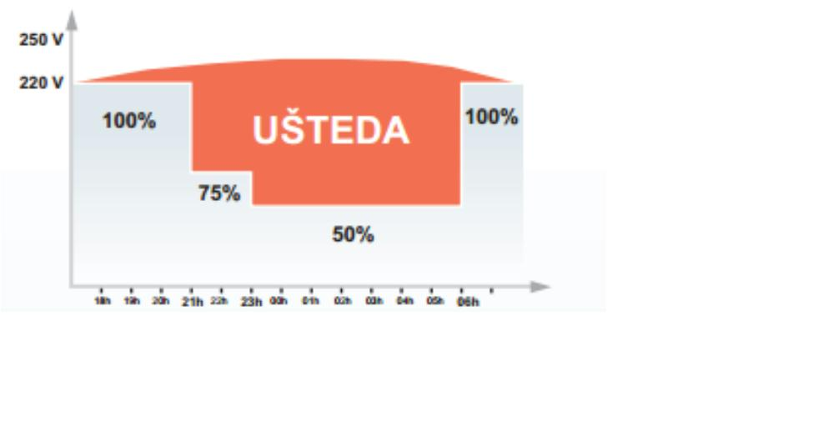
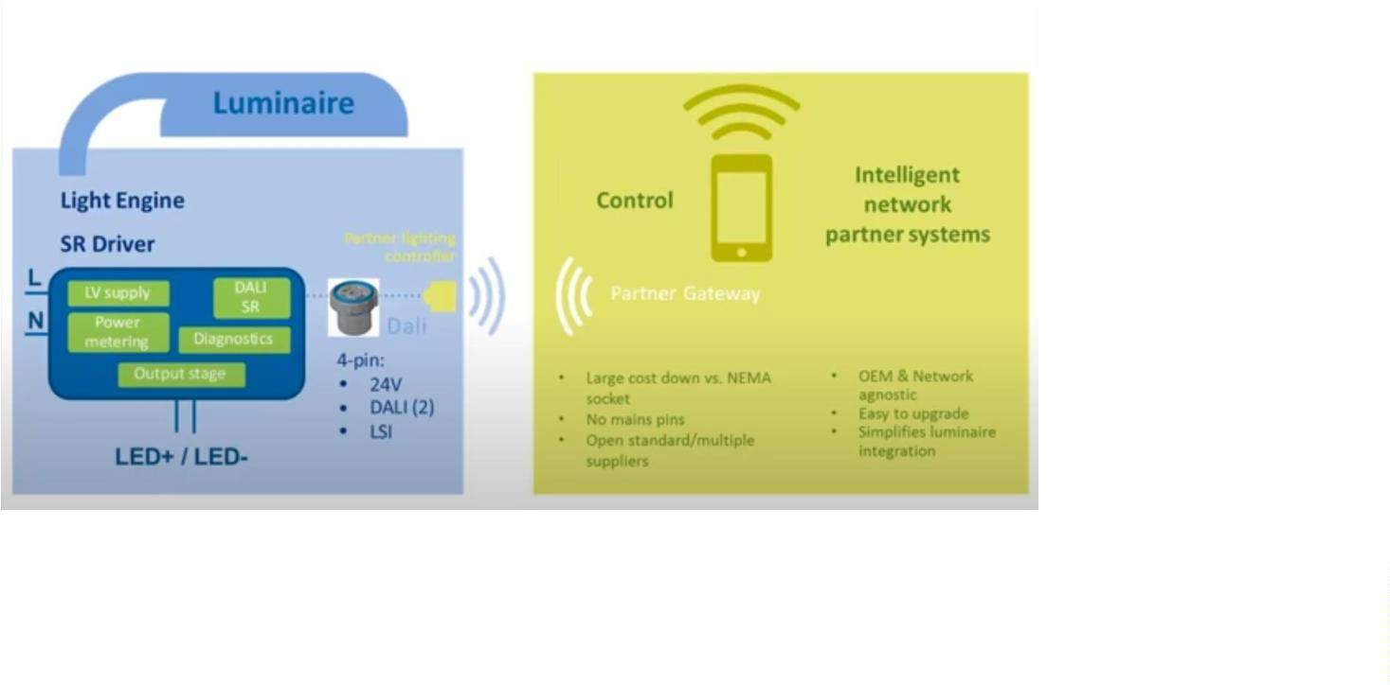

PLAN RASVJETE OPĆINE GORNJA STUBICA - TEKSTUALNI DIO
Slika 8 Prednosti SR drivera za sustav upravljanja
8
.3 CNUS
Centralni nadzorno upravljački sustav potrebno je implementirati u cilju smanjenja troškova za
potrebe pregleda ispravnosti sustava javne rasvjete kao i za potrebe praćenja potrošnje kako bi
investitor mogao verificirati uštedu nastalu prilikom modernizacije sustava javne rasvjete. U tu
svrhu moguće je predvidjeti mogućnost grupnog i pojedinačnog upravljanja i nadzora nad
svjetiljkama ugradnjom nadzorno upravljačkog uređaja u ormare javne rasvjete i/ ili na same
svjetiljke. Komunikacija između nadzorno upravljačkog uređaja i „cloud“ bazirane web aplikacije
odvija se putem GSM-a ili jednakovrijednog rješenja.
Pojedinačno upravljanje
U sustavu nadzora i upravljanja rasvjetom pojedinačno upravljanje podrazumijeva individualnu
kontrolu svjetiljke. To znači da se upravljanje vrši na nivou jedne svjetiljke. Kontrolira se paljenje i
gašenje svjetiljke, regulacija snage svjetiljke prema unaprijed definiranim režimima rada. Režimi
rada se u ovom slučaju u bilo kojem trenutku mogu prilagoditi bez potrebe za skidanjem svjetiljke
sa stupa. Svjetiljka preko komunikacijskog modula šalje energetske parametre te se u svakom
trenutku zna potrošnja svjetiljke. Ova karakteristika je bitna kod sustava koji su dio ESCO projekta
gdje projekt zahtijeva kontinuirano praćenje utrošene energije. Komunikacijski moduli imaju
standardni priključak prema Zhaga book 18 pravilima te se može priključiti na bilo koju „smart
ready“ svjetiljku koja je izrađena i isporučena sukladno Pravilniku o zonama rasvijetljenosti,
dopuštenim vrijednostima rasvjetljavanja i načinima upravljanja rasvjetnim sustavima (NN br.
1
28/20).
28
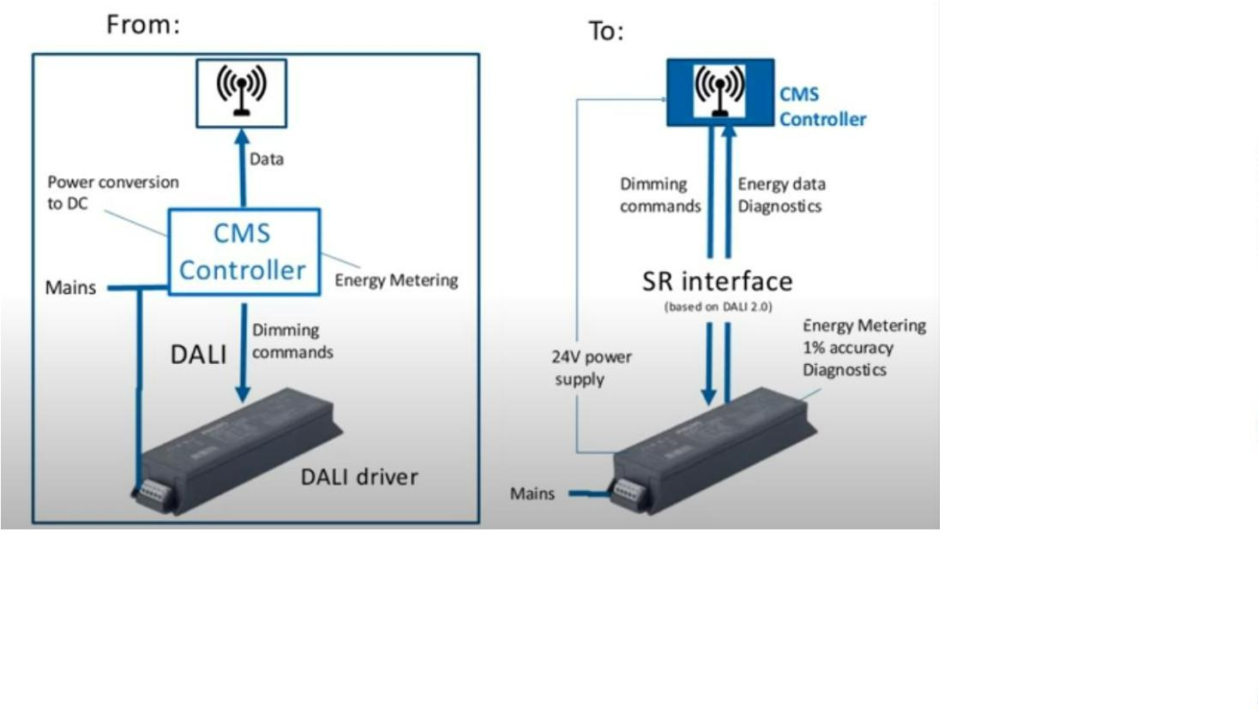

PLAN RASVJETE OPĆINE GORNJA STUBICA - TEKSTUALNI DIO
Ključne funkcionalne karakteristike aplikacijskog modula su:
•
•
•
•
•
On/Off prigušenje od 0-100%;
Konfiguracija radnih profila s minimalno 6 različitih stanja;
Konfiguracija RTC, GMT zone, automatska promjena ljetno/zimsko vrijeme;
Automatsko prepoznavanje vremena izlazaka i zalazaka sunca prema geolokaciji svjetiljke;
Odašiljanje statusa svjetiljke u fiksnim vremenskim intervalima (upaljena, ugašena, nivo
snage, itd.);
•
•
Odašiljanje energetskih parametara svjetiljke u fiksnim vremenskim intervalima (snaga,
napon, struja, faktor snage, vrijeme rada, itd.). Mogućnost izravnog očitanja parametra
pametnog drivera preke DALI 2.0 sabirnice od strane aplikacije;
Omogućena promjena intervala slanja statusnih poruka i energetskih parametara;
Slika 9 Prikaz pojedinačnog upravljanja svjetiljkama JR
Grupno upravljanje
Pametna kontrolna jedinica instalirana unutar ormara javne rasvjete nudi napredne funkcije
nadzora mreže i upravljanje grupama svjetiljki. Nadzorno upravljački uređaj se može instalirati u
bilo kojem ormaru javne rasvjete bez potrebe za novim kabliranjem. Može se iskoristiti kao zamjena
za MTU jedinicu ili luxomat. Preko standardiziranih protokola osiguran je prijenos podataka prema
aplikacijama za nadzor i upravljanje baziranih na „cloud“ tehnologiji. Standardni komunikacijski
kanal za prijenos podataka osigurava ugrađeni 4G LTE modem koji koristi postojeće mreže
telekom operatera. Pored LTE modema, uređaj može podržavati i LPWAN protokole: LoRaWAN,
Sigfox, NB-IoT, itd.
29
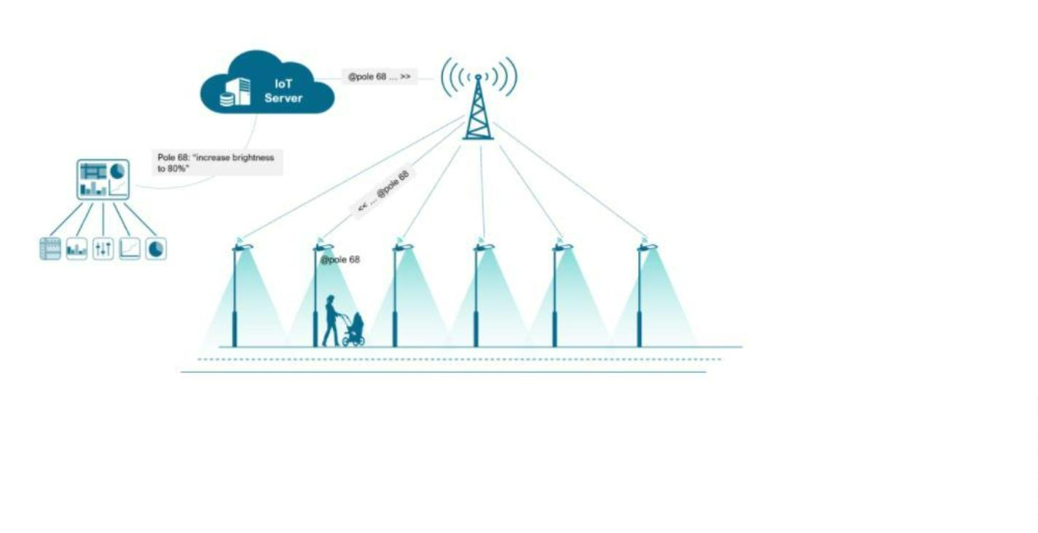

PLAN RASVJETE OPĆINE GORNJA STUBICA - TEKSTUALNI DIO
Slika 10 Prikaz grupnog upravljanja svjetiljkama JR
Upravljačko nadzorna aplikacija
Softversko rješenje se treba sastojati od IoT paltforme i specijalizirane web aplikacije. Softversko
rješenje treba biti modularno i mora zadovoljiti razne potrebe Smart City koncepta.
IoT platforma je središnje mjesto koje povezuje mjerna mjesta i razne procese i web aplikaciju.
Platforma treba biti modularna i izgrađena na mikroservisnoj arhitekturi, skalabilna i smještena u
Cloud-u unutar EU. Korisničko sučelje treba biti višejezično, minimalno na Hrvatskom i Engleskom
jeziku.
Preporučeno je da softversko rješenje omogućava: postavljanje organizacijskog ustrojstva
korisnika, otvaranje troškovnih centara i mjernih mjesta, upravljanje korisnicima, omogućavanje
prikupljanja podataka s mjernih uređaja neovisno o proizvođaču, parametriziranje mjernih uređaja,
obrada ulaznih podataka u skladu s predefiniranim setom poslovnih pravila, pohranjivanje i
arhiviranje svih podataka u jednu bazu i agregiranje dijela podataka u zasebnu bazu podataka,
postavljenje raznih izvještajnih oblika obrade i prikaza podataka u razne oblike vizualizacije
podataka u specijalizirane aplikacije.
Preporučeno je da web aplikacija omogućava nadzor svih parametara vezanih uz sustav javne
rasvjete. Aplikacija treba biti modularna sa modulima koji zajedno omogućavaju evidenciju i pregled
rasvjetnih tijela i njihovih raznih statičkih parametara te povezivanje istih sa obračunskim mjernim
mjestima. Kroz pojedine module moguće je pratiti i dinamičke parametre i podatke koji se
prikupljaju daljinskim putem kako bi se uspostavio nadzor nad trenutnim i povijesnim energetskim
parametrima poput potrošnje, snage, napona,.. Aplikaciju je moguće koristiti prije i nakon provedbe
djelomičnih ili cjelovitih mjera energetske učinkovitosti. Uspostavom nadzora nad potrošnjom nad
obračunskim mjernim mjestima omogućava se uspostava bazne potrošnje energije prije provedbe
mjera energetske učinkovitosti i daljnje analize podataka te izrada izvještaja za mjerenje i
verifikaciju ušteda ostvarenih nakon provedbe mjera energetske učinkovitosti.
30
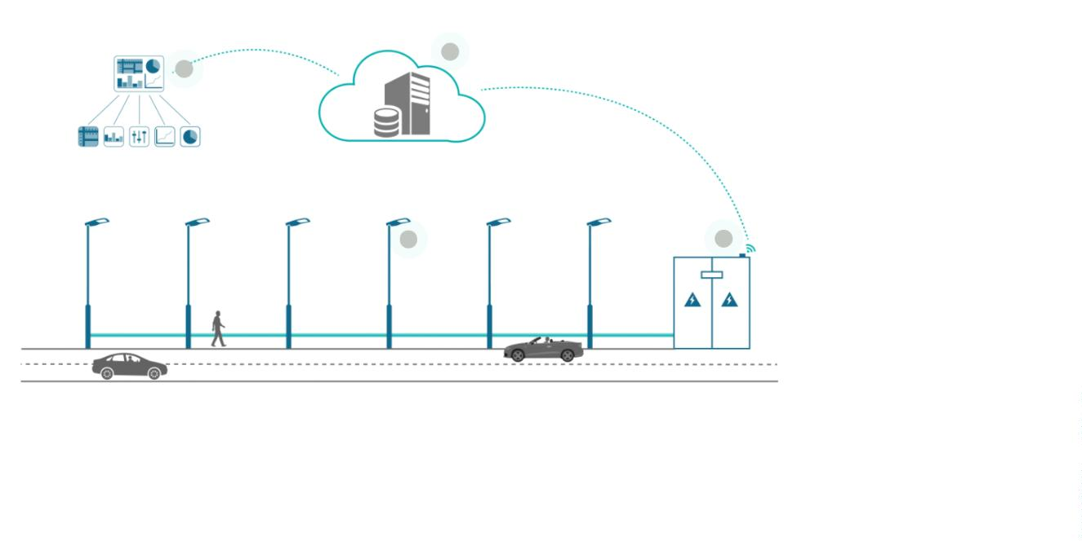

PLAN RASVJETE OPĆINE GORNJA STUBICA - TEKSTUALNI DIO
8
.4 TEMPERATURA BOJE SVJETLA
Korelirana temperatura boje svjetlosti koristi se za označavanje boje izvora svjetlosti u usporedbi
s bojom svjetlosti grijanog crnog tijela, a izražava se u kelvinima [K].
Zakonom o zaštiti od svjetlosnog onečišćenja (NN br. 14/19) definirano je kako maksimalna
korelirana temperatura boje svjetlosti (CCT) iznosi najviše 3000 K uz G – indeks ≥ 1,5. U zaštićenim
područjima iznos korelirane temperature boje svjetlosti (CCT) je najviše 2200 K uz G – indeks ≥ 2.
Iznimno u slučajevima kada nije moguće izračunati G – indeks primjenjuje se samo uvjet korelirane
boje svjetlosti.
RGB je kratica za aditivni model boja Red (crvena) Green (zelena) Blue (plava) kod kojeg se
zbrajanjem osnovnih boja dobiva bijela boja, opisana s tri vrijednosti: dio crvene, dio zelene i dio
plave boje u kojem svaki dio boje varira između 0 % i 100 % (u daljnjem tekstu: RGB)
RGBA je kratica za aditivni trokanalni aditivni RGB model boja kod kojeg se uz zbrajanje osnovnih
nalazi i amber boja (2200 – 2400K) (u daljnjem tekstu: RGBA)
RGBW je kratica za aditivni RGB model boja kod kojeg se uz zbrajanje osnovnih nalazi i bijela boja
s ciljem pojačanja intenziteta bijele boje (u daljnjem tekstu: RGBW)
Sustav upravljanja rasvjetom može omogućavati u slučaju korištenja RGB ili RGBW svjetiljka
vremensko definiranje promjena boja i intenziteta rasvjete. Takav sustav naziva se sustav s
promjenjivom temperaturom boje (tuneable white system) predstavlja rasvjetni sustav s
dinamičnom promjenom korelirane temperature boje.
Preporučeno je koristiti svjetiljke odnosno izvore svjetlosti jednakih temperatura boje na jednoj
prometnici ili dijelu prometnice. Čovjekovo oko se prilagođava boji svjetlosti i stoga uslijed česte
promjene temperature boje svjetlosti oko se stalno prilagođava što rezultira povećanjem umora.
Slika 11 Temperature boje svjetlosti
31
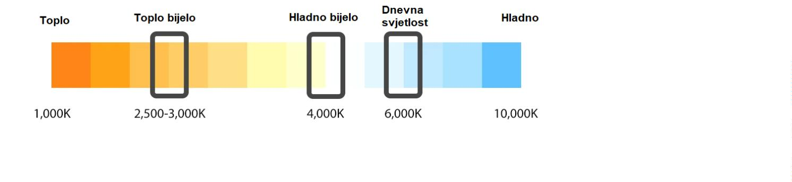

PLAN RASVJETE OPĆINE GORNJA STUBICA - TEKSTUALNI DIO
9
. ZAKLJUČAK
Jedinice lokalne samouprave, uključujući Grad Zagreb, moraju izraditi plan rasvjete sukladno tim
propisima. Pravilnikom o sadržaju, formatu i načinu izrade plana rasvjete i akcijskog plana gradnje
i/ili rekonstrukcije vanjske rasvjete (NN br. 22/23) te Pravilnikom o zonama rasvijetljenosti,
dopuštenim vrijednostima rasvjetljavanja i načinima upravljanja rasvjetnim sustavima (NN br.
1
28/20) detaljno se propisuju zahtjevi i uvjeti za izradu plana rasvjete, uključujući zone
rasvijetljenosti i energetsku učinkovitost.
Javna rasvjeta, koja trenutno troši značajne količine električne energije, predstavlja ključnu
infrastrukturnu komponentu gradova i općina. Kroz prilagodbe regulacije, uvođenje LED svjetiljki
te pametno upravljanje, moguće je ostvariti značajne energetske uštede.
Važno je usklađivati tehnološki napredak s potrebama zaštite okoliša kako bi se postigla ravnoteža
između zahtjeva modernog života i očuvanja prirodnih resursa. Plan razvoja sustava javne rasvjete
stavlja naglasak na implementaciju naprednih tehnologija radi postizanja veće energetske
učinkovitosti, smanjenja svjetlosnog onečišćenja te poboljšanja regulacije i upravljanja rasvjetom.
Analizom područja, Općina Gornja Stubica identificira ciljeve i potrebe za javnom rasvjetom,
uzimajući u obzir karakteristike područja poput prometa i sigurnosti. Postavljanje minimalnih
standarda osvjetljenja prilagođenih svakom području ključno je za osiguravanje adekvatne rasvjete
i poštivanje specifičnih zahtjeva.
U skladu s lokalnim i regionalnim planovima te strateškim dokumentima, Općina Gornja Stubica je
istaknula važnost povećanja energetske učinkovitosti kroz provedbu projekata modernizacije javne
rasvjete 2019. i 2023. godine, dok istovremeno stavlja naglasak na održivi razvoj općine. Planom
rasvjete Općine Gornja Stubica nastavlja se dosadašnja politika usmjerena prema ekonomskom i
infrastrukturnom napretku općine.
Sukladno članku 13. Zakona o zaštiti od svjetlosnog onečišćenja (NN br. 14/19) koji govori da se
Akcijskim planom planira gradnja nove vanjske rasvjete i usklađenje postojeće vanjske rasvjete u
vlasništvu jedinica lokalne samouprave odnosno operatora vanjske rasvjete s odredbama ovoga
Zakona. Predmetni Akcijski plan izrađuje se na temelju plana rasvjete za područje jedinice lokalne
samouprave i čini stručnu podlogu za izradu projekata gradnje ili rekonstrukcije vanjske rasvjete.
Sukladno članku 29. gore navedenog, Općina Gornja Stubica dužna je izraditi Akcijski plan gradnje
i/ili rekonstrukcije vanjske rasvjete. Akcijski plan gradnje i/ili rekonstrukcije vanjske rasvjete će se
izraditi prije bilo kakvog planiranog zahvata na sustavu javne rasvjete.
32

PLAN RASVJETE OPĆINE GORNJA STUBICA - TEKSTUALNI DIO
III.
PRILOG 1 - GRAFIČKI DIO - KARTOGRAFSKI PRIKAZI
Prilog 1 sadrži grafički dio Plana rasvjete, odnosno kartografski prikaz zona rasvijetljenosti koji je priložen uz ovaj dokument u punoj rezoluciji u .pdf obliku pod
nazivom „Prilog 1_kartografski prikaz zona rasvijetljenosti Općine Gornja Stubica“. Slika 12 prikazuje isječak kartografskog prikaza koji je preuzet iz priloženog
originalnog dokumenta.
Slika 12 Isječak kartografskog prikaza zona rasvijetljenosti
33
